
珊瑚石
Coralite


[写在前面]
欢迎来到Coralite，这里是一个充满魔法与幻想的世界
尽情的发挥你的灵感吧！

▶关键词
魔幻，幻想（别的没想好）
所有内容都必须具有这样的性质
总的来说：设计 > 贴图 > 特效

目录
[CTRL+左键以跳转到指定位置]

☐ 红色框框表示贴图是否完成
☐ 青色框框表示代码是否完成
R R （在这里放一个便于复制黏贴）

▶植物学
蘑菇系列
▶玩法系统
魔能系统
魔能基本设定
魔能第一部分：魔力晶体
魔能第二部分：蕴魔水晶
炼金术系统
珊瑚笔记
基于魔能的原版强化
[史莱姆王]
[血肉之墙]
[世纪之花]
[史莱姆皇后]
基于魔能的模组强化
[赤血玉灵]
[冻壳龙宝]
[兹雷龙]
仙灵捕手
彩蛋种子
▶武器系统
养剑葫系列
飞盾系列
丝刀系列
提灯系列
魔剑系列
SlashBlade系列
风信子系列
千气象系列
宝石之国系列
失色寂系列
▶内容系列

困难模式前
赤玉系列
晶莹系列
冰晶系列
影子系列
流沙系列

困难模式后
钢系列
海洋系列
黄雷系列
霜冻系列
暗影系列
暗黑/幻影系列

炽焰系列
碧蓝系列
翠晶系列
杂项
▶月后内容
动乱系列
▶特殊系列
▶灵感
▶世界观设定

植物学
暂时不考虑（可能永远不会做了）

[设定]
-植物包含包含种子，成体，物块相关属性等
-所有的植物详见思维导图，以下仅写出部分特殊植物的特殊效果
[植物]
吸光蘑菇（√）
-可以降低周围的亮度 然后可以烤干吸微光变成微光蘑菇 然后给玩家黑暗

[子世界]
植物世界：计划中
预计包含地形：沼泽，巨型植物地形

[物品]
初级洒水壶 -近战武器R R
-回旋镖
-丢出后在最远端或是命中目标后长按左键可以使水壶在原地旋转并向四周喷水
卷轴：植物杂交
-植物学家任务报酬
-学习后可以解锁植物杂交机的合成配方

▶蘑菇系列
◇ 设定
目的是加入一些微地形，丰富植物多样性。另外就是虽说我很讨厌吃蘑菇，但是还是非常喜欢蘑菇这种生物的。

◇ 原版夜光蘑菇
◇ 武器
发光菇灯笼 -提灯
-适合火力值较低
◇ 黄蘑菇洞
-在地表泥土层较浅处生成，生长着普通的蘑菇，周围是蘑菇方块和草地的结合
-所以夜光蘑菇都有一整套物品，为什么普通蘑菇没有呢？
◇ 素材
黄蘑菇印章
-用于合成召唤菌菇主的召唤物
◇ 物块
黄蘑菇块 R ☐
蘑菇平台 R R
蘑菇系列家具 ☐ ☐
黄蘑菇墙 R ☐

◇ 武器
蘑菇共生杖 -召唤武器R R
-召唤蘑菇龙
-蘑菇龙AI待重置...

◇ 地形
在地表生成，有条带状的空间，有巨型黄蘑菇
背景 R ☐
◇ 青绿菇洞
-洞穴浅层
◇ 物块
青绿蘑菇块R R

◇ 红艳菇洞
-火山内
-火系的岩浆蘑菇
◇ 岚蕈空岛
-天空中的多个浮岛，上面有大小各异的树杈状的蘑菇，就是岚蕈
-白色的蘑菇

[事件]
星落
-只在晚上发生，各种星星坠落到地上
-包括小怪，从天上掉下来的素材，会秒杀人的落星弹幕等
[物品]
[武器]
星之书 -蓄力类魔法武器R ☐
-蓄力时周围出现一圈黄色符文，逐渐靠近玩家
-取消蓄力向周围一圈释放这些符文，符文具有跟踪效果
-蓄力完成直接释放一颗大星星（光球）射向玩家鼠标方向
魔域念珠
-射出不同的念珠
-合成表：使用不同的星星素材合成

玩法系统
▶魔能系统
▶魔能基本设定
◇ 基本概念
魔能
一种“能量”，可以存储在物品或物块实体中
反魔能
-伴随魔能而产生，是魔能的反能量
-当其数量超过仪器承载的极限时整个仪器都会被破坏并向外释放出大量能量与反魔能污染。
-接触到反魔能时会受伤

◇ 机制与玩法
◇ 魔能合成
核心理念：升级，强化，进阶，融合
在魔能祭坛进行
聚合坛连接的聚合台座上右键放入物品
激活物块后开始魔能合成
单对单的魔能合成称之为重塑，而多合一的魔能合成称之为聚合
◇ 魔能合成坛
结合了旧世代的重塑池与聚合坛的全新祭坛
可以进行重塑或聚合工作
未选择合成表时可以自动选取能合成的合成表（重塑优先）
可以连接除台座外的其他魔能仪器（对于有只读的只会选取只读）
湮灭反应
-通过特殊的结构，在反魔能过载时对内部物体产生变化
-大多数湮灭装置都不稳定，在进行反应的同时也会摧毁仪器
湮灭祭坛
-通过放入反魔能晶格进行湮灭反应的祭坛
-部分不稳定的祭坛在进行反应时会产生爆炸将自身炸毁
-反应时会释放反魔能污染，破坏周围环境，十分危险
◇ 注魔
每次注魔为物品充入魔能
物品的魔能上限根据注魔池等级决定，特定注魔物品会有额外的注魔等级
注魔池可以连接物品展示台，消耗展示台中的物品来扩展注魔池
注魔会破坏物品的重铸前缀，重铸也会破坏物品的注魔
可以点击词条来锁定该词条，不进行锁定则会被下一次注魔覆盖

注魔词条具有魔能量
大致注魔流程：先增加物品的魔能值，再检测锁定的词条，计算剩余的魔能量，从词条池中随机抽选词条，看看是不是能装上去，能装上去就装，装不上就放回。词条池可以被抽完，抽完后下次激活就会消耗额外的魔能刷新词条池，同时消耗连接的物品栏的物品。
◇ 物品传输
魔鸟：一种魔能仪器，能够在内部存储几个节点以及运动轨迹
魔鸟巢：放入魔鸟后激活消耗魔能将魔鸟发送出去，消耗的魔能量根据距离决定
魔鸟装配站：放入魔鸟后添加白名单黑名单，插入偏振滤镜等。

◇ 灵魂具现
使用不同的灵魂晶体击败敌人后将敌人的灵魂储存在自身中
需要将灵魂晶体放置在灵魂具现台上
消耗敌怪掉落钱币数/10的魔能进行工作

◇ 世界魔能装置
在核心处创建魔能频道，并将自身连接到水晶柱
通过虚空接入点与虚空接出点来将魔能存入核心或取出

◇ 法术回路
通过法术核心与法术云 类的物块组成
包含特定法术滤镜
用于生产各类不可再生物品
必须按照特定方式搭建法术云，之后激活法术核心开始工作

◇ 晶格与反晶格
晶格只有充满与空的两种状态
通过空晶格点击魔能仪器可以直接提取仪器中的魔能（前提是里面数量足够）
也可以使用充能站将晶格变为饱和晶格
空晶格通过一些方法注入反魔能后变为饱和反晶格，此时微小的震动都将引爆它
饱和反晶格可以作为反魔能的来源为湮灭反应提供反魔能

◇ 魔能材料
空白滤镜R R
所有滤镜的基础
使用晶状体+玻璃合成，使用魔能合成则不消耗晶状体
旅行手记R R
游商售卖，用于重塑成游商售卖的物品
开发者之魂R R
使用肉后宝藏袋进行重塑得到
能够重塑为任意一件开发者时装或开发者武器
圣光的残片 -素材R R
光之女皇掉落
血红宝珠 -素材R R
鹦鹉螺，血海蟒，哥布林鲨掉落（肉后血月3兄弟）
tooltip: 吸收血月的光芒后产生的奇特核心，散发着不详的能量
羽蛇神之羽 -素材R R
羽蛇掉落
霜冻冰晶R R
冰晶强化版
夜明珠R R
夜明锭重塑获得
薪火锭 ☐ ☐
狱石&致密灰烬+火魔尘
纯粹冻晶体
纯粹的冻魔能
古树遗骸 -物品
世界之根 -物品
致密灰烬
灰烬块重塑获得

◇ 魔能合成材料，瓶中系列
钢化瓶R R
玻璃&钢铁+钴锭/钯金锭+瓶中调和

瓶中冻R R
钢化瓶&冰魔尘+冰晶+霜晶+冰块+雪块
瓶中灼R R
玻璃瓶&火魔尘+活火块
瓶中调和R R
玻璃瓶&魔尘+珊瑚+闪耀根
瓶中包容R R
玻璃瓶&水瓶+蜂蜜瓶+玻璃
瓶中刚R R
玻璃瓶&铁锭+陨石锭+钻石
瓶中高阶刚 ☐ ☐
钢化瓶&钢铁+精金+钛金+
瓶中异变 R R
玻璃瓶&
瓶中正向 ☐ ☐
玻璃瓶&黑曜石
瓶中逆向 ☐ ☐
玻璃瓶&
瓶中光R R
钢化瓶&光明之魂+光明碎片+独角兽角+精灵尘
瓶中阴R R
钢化瓶&暗影之魂+暗之碎片+血红宝珠+
瓶中植生 ☐ ☐
玻璃瓶&叶石+
瓶中新生 ☐ ☐

瓶中升华 ☐ ☐
钢化瓶&
罐装超阶调和 ☐ ☐

◇ 传输仪器
基础广角镜 R R
连接距离中等
晶体 R R 猩红 R R 腐化 R R 冰晶 R R 蕴魔 R R
灵魂 R R 羽蛇 R R 光辉 R R
基础棱镜 R R
连接距离中等，连接数量多
晶体 R R 晶莹 R R 猩红 R R 腐化 R R 冰晶 R R
蕴魔 R R 神圣 R R 圣光 R R 光辉 R R
LASER（激光器）R R
一次性传输内部所有魔能，连接距离远
晶体 R R 晶莹 R R 蕴魔 R R 圣光 ☐ ☐ 光辉 ☐ ☐

◇ 存储仪器
基础水晶柱 R R
存储容量大
晶体 R R 猩红 R R 腐化 R R 冰晶 R R 蕴魔 R R
灵魂 R R 羽蛇 R R 光辉 R R

赤玉晶柱 R R
防爆
赤玉 R R 赤血玉 R R

◇ 透镜
基础提取透镜 R R
从物品中提取魔能
晶体 R R 猩红 R R 腐化 R R 冰晶 R R 蕴魔 R R
灵魂 R R 羽蛇 R R 光辉 R R

◇ 气象透镜
日光透镜 -顶部造型：太阳☀R R
白天缓慢产出魔能
晶莹 R R 神圣 R R 圣光 R R 真理 ☐ ☐ 晶簇 ☐ ☐
月光透镜 -顶部造型：月亮R R
夜晚缓慢产出魔能
晶体 R R 赤血玉 R R 夜明 ☐ ☐ 真理 ☐ ☐ 晶簇 ☐ ☐
微风透镜 -顶部造型：云卷R R
根据风速产生魔能
细雨透镜 -顶部造型：雨云R R
下雨时缓慢产生魔能
光明透镜 -顶部造型：灯泡☐ ☐
亮度越高产能越高
黑暗透镜 -顶部造型：黑暗中的眼睛☐ ☐
亮度越低产能越高

◇ 液体透镜
水流透镜 -顶部造型：水滴R R
在水中产生魔能，并消耗水
熔岩透镜 -顶部造型：岩浆滴R R
在岩浆中产生魔能，并消耗岩浆
甜蜜透镜 -顶部造型：蜂蜜滴R R
在蜂蜜中产生魔能，并消耗蜂蜜
以太透镜 -顶部造型：微光滴☐ ☐
在微光中产生魔能，并消耗微光

◇ 环境透镜
夜光蘑菇透镜R R
在夜光蘑菇环境中产生魔能
森林透镜R R
在地表森林产生魔能
天空透镜R R
在天空产生魔能
沙尘透镜 R R
在沙漠环境产生魔能，沙尘暴时生产增多
流沙 R R 禁戒 R R 圣光 R R 时间 ☐ ☐ 晶簇 ☐ ☐
雪原透镜R R
在冰雪地生产魔能，暴风雪时生产增多
腐化透镜☐ ☐
在腐化地生产魔能
猩红透镜☐ ☐
在猩红地生产魔能
神圣透镜☐ ☐
在神圣地生产魔能
地狱透镜R R
在地狱产生魔能
地牢透镜 -顶部造型：肋骨R R
在地牢产生魔能
花岗岩透镜 -顶部造型：花岗精的样子☐ ☐
合成表：魔力晶体+花岗岩
大理石透镜 -顶部造型：大理石雕像☐ ☐
合成表：魔力晶体+大理石
海洋透镜 -顶部造型：贝壳R R
在海洋环境中产生魔能
叶绿透镜 -顶部造型：叶绿水晶☐ ☐
在丛林产生魔能

◇ 全自动透镜
机械透镜R R
无条件极其缓慢自动产生魔能

◇ 提取透镜
凝胶透镜（海中星）R R
消耗凝胶生产魔能
财宝透镜R R
消耗钱币生产魔能

◇ 特殊透镜
赤玉透镜 -赤玉灵后 -顶部造型：爆竹R ☐
在被炸时产生魔能

◇ 工作站
注魔池 ☐ ☐
为装备强化
晶体 ☐ ☐ 影子 ☐ ☐ 蕴魔 ☐ ☐ 圣光 ☐ ☐ 光辉 ☐ ☐

地质再生祭坛 R R
在周围生成石头或指定的石头（花岗岩，大理石等）
基础充能站 R R
为可充能的物品充能
光束采集器 R R
用于开采晶簇
晶体 R R 蕴魔 ☐ ☐

魔鸟巢 R ☐
可以在内部放入魔鸟，激活后将魔鸟传出
用于物品传输
蕴魔 ☐ ☐ 圣光 ☐ ☐ 光辉 ☐ ☐

基础净化镜
-激活后将将其连接到仪器内的反魔能吸取到自身中
-之后后消耗内部存储的晶格将晶格变为反晶格（物品）

◇ 其他仪器
基础台座 R R
可放入物品
（暂时不罗列能够插入的滤镜）

大型台座 ☐ ☐
可放入较多物品
（暂时不罗列能够插入的滤镜）

◇ 滤镜
◇ 偏振滤镜 主要等级
晶体 R R 晶莹 R R 腐化 R R 猩红 R R 冰晶 R R 影子 R R
蕴魔 R R 神圣 R R 灵魂 R R 羽蛇 R R 圣光 R R
光辉 R R 飓风 ☐ ☐ 真理 ☐ ☐
现实 ☐ ☐ 理想 ☐ ☐ 时间 ☐ ☐ 空间 ☐ ☐
晶簇 ☐ ☐

◇ 偏振滤镜 次要等级
海滨 R R 羽毛 R R 赤玉 R R 帝凝胶 R R
狱岩 R R 蜜蜡 R R 骨头 R R 流沙 R R 飞翔 R R
远洋 R R 寒霜 R R 禁戒 R R 赤血玉 R R
叶绿 ☐ ☐ 蘑菇锭 R R 薪火 R R 暴食 ☐ ☐
夜明 ☐ ☐

◇ 全反射滤镜 增加魔能容量
晶体 R R

◇ 干涉滤镜 增加发送器发送量
晶体 R R

◇ 衍射滤镜 增加发送器连接量
晶体 R R

◇ 脉冲滤镜 减少计时器CD
晶体 R R

◇ 激发滤镜 增加生产器产出
晶体 R R

◇ XX滤镜 增加发送器连接距离

◇ 其他仪器
魔能连接仪 R R
左键点击魔能仪器打开UI
点击栏位选中后再次左键接收器建立连接，右键栏位断开连接
璀璨连接仪 R R
同魔能连接仪，但是可以使用框选连接

魔能激活杖 R R
左键魔能工厂使其工作
璀璨激活杖 R R
选择区域内所有仪器并激活

光路校准仪 R R
左键选中两个仪器，之后同步他们的计时器
璀璨校准仪 R R
左键框选，之后重置范围内所有仪器的计时器

凝聚态水晶球 R R
左键魔能接收器可以将自身魔力以180：1转化为魔能

魔能单片镜 R R
戴上后获得观察魔能流动的能力
魔谱分析仪 R R
在背包内获得查看魔能仪器基础信息的能力
猫眼镜 R R
放置后右键即可给予玩家猫眼BUFF，获得观察魔能流动的能力
璀璨扫描镜 R R
放在背包内获得观察魔能流动与查看仪器的能力

微型水晶柱
可存储一定数量的魔能，类似于移动电源，能够为玩家背包里的魔能物品充能
晶体 R R 猩红 R R 腐化 R R 冰晶 ☐ ☐ 蕴魔 R R
灵魂 R R 光辉 R R

▶魔能第一部分：魔力晶体
◇ 物品
魔力晶体 R R
tooltip:蕴含微弱的魔能
基础合成材料，基本上所有相关物品都会用到
魔能基础残页 R R
学习后可以合成基础魔能物品，在水晶洞的宝箱内必定出现
晶体匣 R R
水晶洞环境钓鱼获得
固定包含书页：魔能基础，能够开出魔力晶体，玄武岩和一些初级物品
晶鳍鱼 R R
水晶洞环境钓鱼获得
魔力水晶钩爪 R R
就只是个钩爪
魔力球 R R
用于改变观察魔能时连接线的样子

扭曲镜 R R
消耗50魔能随机传送

魔力晶体杖 R R
消耗魔能放置物块
魔能上限：150
晶莹魔杖 ☐ ☐
魔力晶体杖的强化版本，只有物品材质变化了，物块不变
消耗魔能放置物块
右键放置平台
魔能上限：250
魔力晶体剑 ☐ ☐
消耗内部存储的魔能挥舞出剑气，没魔能挥不出剑气
晶莹魔剑
-暂不考虑
晶体炸弹 R R
消耗魔能扔出会爆炸摧毁物块的炸弹

◇ 其他物块
魔力晶体块 R R
魔力晶体砖 R R
魔力晶体箱 R R
玄武岩 R R
用于合成魔力晶体系列所需的物块（物品）
硬化玄武岩 R R
魔力水晶簇 R R
在魔力水晶洞中生成，可以开采魔力晶体
◇ 地形
魔力晶洞 R R
随机生成在地下
存在着着一些水晶块，一些魔力晶体和一些玄武岩
中心处有宝箱，其中必定包含魔能基础残页
◇ NPC
晶体甲虫 R ☐
掉落魔力晶体
晶柱巨人 R R
掉落魔力晶体
晶体之眼 R R
夜晚刷新
晶体版本的恶魔眼
掉落魔力晶体
晶体妖精 R R
夜晚刷新
掉落魔力晶体
水晶精灵 R R
水晶洞刷新
友好NPC
20%鱼饵力

▶魔能第二部分：蕴魔水晶
◇ 物品
蕴魔水晶 R R
tooltip:蕴含充沛的魔能
卷轴：强化魔能提炼 R R
tooltip:上面记载了将强化提炼魔能的方法
左键使用后学习，不消耗（具体就是改了个bool值然后解锁合成表）
蕴魔匣 R R
肉后地下钓鱼获得
能够开出蕴魔水晶，矽卡岩和一些肉后物品
必定包含卷轴：强化魔能提炼
法术核心残骸

◇ 手持仪器
蕴魔水晶剑 R ☐
蕴魔水晶杖 ☐ ☐
混沌镜 R ☐
左键消耗魔能随机传送（50）
右键消耗大量魔能回家并开启返回门（100）
魔能上限：500

◇ 其他仪器
法术核心 ☐ R
使用不同的法术滤镜插入后可以检测不同的多方块结构并执行特定的行为

节点-光 ☐ R
光节点，被法术滤镜的多方块结构转化后拥有线性连接功能
节点-暗 ☐ R

◇ 其他物块
矽卡岩 R R
-蕴魔晶洞的特征性物块
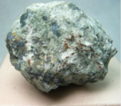（图片仅供参考）
光滑矽卡岩 R R
矽卡砖 R R
蕴魔水晶块 R R
纯装饰性物品
蕴魔水晶砖 R R
蕴魔水晶矽卡岩 R R
矿物，挖掘后掉落蕴魔水晶

法术核心残骸 ☐ ☐
在蕴魔空岛主岛上生成，挖掘后掉落
生锈长草的核心
◇ 地形
蕴魔空岛
在丛林上空生成，但不是完全的天空，是从匣之上逐步攀升的
丛林地表会有一个小遗迹，中间有一个中心空着的物块，手持蕴魔水晶右键后开启，给予玩家蕴魔空岛的进入许可
获得进入许可之前玩家靠近会直接被踢出范围
有特殊的背景
会大量生成蕴魔水晶相关敌怪

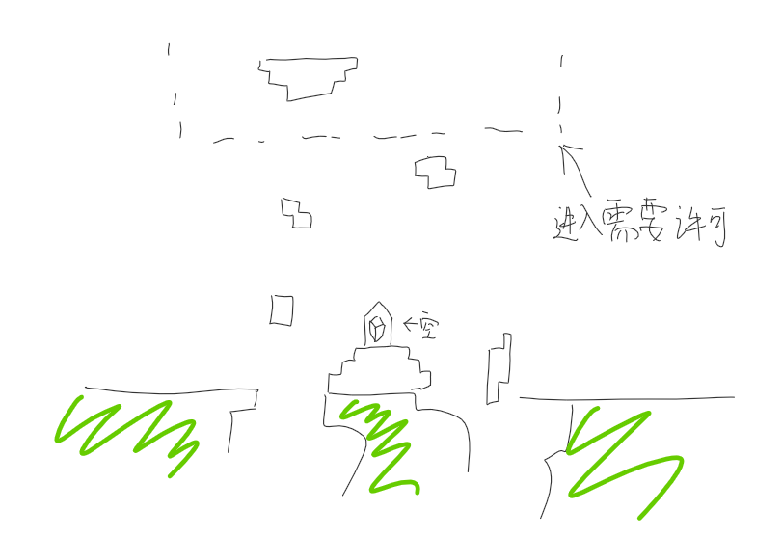
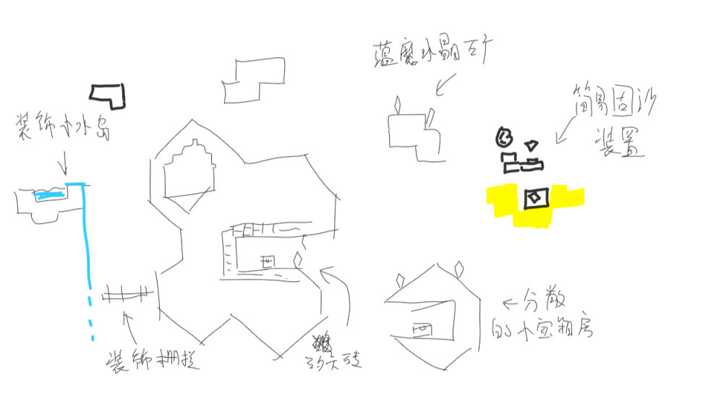
◇ NPC
蕴魔战斗结晶体 R ☐
蕴魔蜂鸟 R R
蕴魔仿藤 R R
野生魔鸟巢 R R
野生魔鸟 R ☐
晶壳蜗 ☐ ☐

魔能第三部分：辉界晶核
◇ 特殊设定
月后开始将魔能逐渐向终点推进，开始出现各种耗材巨大，复杂程度高的内容
简称就是开始套娃
同时使用魔能可以完全跳过所有月后流程（但代价很大）
◇ 物品
辉界晶核 R R
tooltip:蕴含浓厚的魔能

超压缩魔晶
-使用魔晶碎块在超压缩结晶器制作
纯净魔力晶体
纯净蕴魔水晶
纯净辉界晶核

未知金属板I
-使用一堆肉前锭合成
未知金属板II
-使用一堆肉后锭合成

XX锭
-超级合金锭

◇ 特殊仪器
超压缩结晶器
-通过放入各种不同的晶体来生产超压缩水晶
-使用多方块结构搭建

束光体
-超级大容量的电池
-使用多方块结构构建

◇ 物块
XX框架
-使用XX锭合成
束光扭曲板
-用于搭建束光体

-----------------以下为未分类旧内容，后续再搞----------------------------

魔源晶簇
-tooltip:蕴含着无尽的魔能
-魔能含量：2_0000

[聚合相关物品]
根源晶簇
-炼金术的源头，最为纯粹的根源魔能

晶簇聚合锭
-可以看作“天顶锭”
调谐聚合宝石
-可以看作素材方面的“天顶宝石”
[功能性物品]
无限晶簇魔杖
-右键切换模式，左键魔能容器直接清空或充满容器
-作为终局物品，需要通过一大堆复杂的套娃合成和重塑之后来获得
-（经常在Debug时使用）
创世之书残页：聚合晶簇
-tooltip:是创世之书的一部分，上面记载了制作水晶晶簇的方法，晶簇们能够无限地生产魔能。
-左键使用后学习，不消耗（具体就是改了个bool值然后解锁合成表）

微型光辉水晶柱（√）
-魔能上限：1500
微型晶簇
-可存储最多数量的魔能，类似于移动电源
-学习创世之书残页：水晶之源后才可以合成

晶簇匣
-学习创世之书残页：水晶之源后地下钓鱼获得
-能够开出魔源晶簇

[其他物品]
防爆玻璃
防爆石砖

微光透镜 -找到微光湖后 -顶部造型：微光滴（√）
-在微光中产生魔能

黄蘑菇透镜
-顶部造型：黄蘑菇
青绿蘑菇透镜
-顶部造型：青绿蘑菇
红焰菇透镜
-顶部造型：红焰菇
岚蕈透镜
-顶部造型：岚蕈

鲜血方尖碑（√）
-在周围击杀怪物产生魔能
-顶部造型：血滴

假人透镜（√）
-类似那个可以被打的稻草人，受击时产生魔能
-顶部造型：假人
献祭透镜（√）
-周期性攻击周围的玩家并生产魔能
-顶部造型：沾血的刀

热动力透镜 -搞笑物品（√）
-消耗煤产生魔能
-Tooltip：煤有用了！
-顶部造型：熔炉

虚空透镜 -强化版垃圾桶
-放入任意物品产生固定的魔能
-顶部造型：虚空袋
[魔能存储器-物块]
-右键底部打开面板，放入物品并吸取物品中的魔能

翠晶柱
-使用翠晶之龙的力量制作而成的水晶柱，特点是传输速度快
五彩晶簇
-翠晶柱强化版
-学习创世之书残页：水晶之源后才可以合成

量子晶柱
量子接入点
量子接出点
-下面那三个的弱化版本，时期为石巨人后

异次元晶柱 -时期：空间神后
-相当于无线终端
次元接入点
-将自身魔能存入世界上存在的异次元晶柱中
次元接出点
-从世界上存在的异次元晶柱上获取魔能
[功能性物块]
盾草（√）
-接受一定量魔能后产生一个光球NPC，可以阻挡敌方弹幕

环境改造器
-放入对应的溶液对周围物块进行环境改造，消耗魔能越多范围越大

流体灌注器

加速晶体
-合成表：夜明锭+
-加速周围小范围内的物块更新
时间流转体
-合成表：时间之神掉落素材合成物品
-加速周围中等范围内的物块更新

炼金术系统（短期内暂不考虑）
[故事背景]
当你研究魔能一段时间后，你发现似乎许多种物品中都存在着另一种形态的魔能，为了深入研究其中的奥秘，你制作了一个炼金釜。
[玩法]
将各类元素的物品丢入炼金釜中，之后使用聚焦镜或聚焦魔杖攻击炼金釜，炼金釜就会开始转化，将其中的物品根据物品根据它们所带有的元素查找配方，如果存在配方那么就生成对应的物品。
炼金武器：具有不同等级的炼金槽位（暂定三等）
通过消耗炼金源质，根据消耗的程度炼金出不同等级的炼金产物
[设定]
元素的等级
-（无），高阶，超阶，纯粹
[元素]
刚
调和
异变
冻
灼
逆向
包容
光
阴
新生
植生

[物品]
聚焦镜
聚焦魔杖

炼金釜
秘境炼金釜

炼金百科残页
炼金笔记
[炼金素材]
合唱之种
合唱之花
进化之金属
炼金之星
[炼金物品]

树海之心
-给予你树妖的祝福
[炼金武器]
小炸弹
-受到冲击就会爆炸的小炸弹，威力不足以破坏物块
魔法飞叶
-扔出有魔力的飞叶，给予敌怪“生长”的魔能
[敌怪]
哥布林炼金术士
骷髅炼金术士

珊瑚笔记
[物品]
珊瑚笔记
-在出生点附近生成

魔能部分
魔能残卷·其一
-阅读后了解“魔能基础知识”

P1（√）
-介绍最后的确认按钮
-什么是魔能？
-“魔能是一种能量，可以存储在特定的装置之中”
-介绍合成表中的具现化魔能。

P2（√）
-搭建你的第一个魔能生产线!
-放置提取透镜
-插入偏振滤镜
-打开提取透镜并放入物品

P3（√）
-魔能应该用来干点什么?
-制作造石机并插入偏振滤镜
-购买并使用连接杖
-购买并使用魔能激活杖
-收获造石机的产品

P4（√）
-重塑！聚合！魔能合成
-制作并放置合成坛与置物台
-使用置物台进行合成

P5（√）
-扩大生产线！
-中距离魔能传输的“基石”：广角镜
-多面传播：棱镜
-把魔能存起来：水晶柱

P6（√）
-我需要更多魔能！
-介绍各类透镜

P7
-百变滤镜
-介绍高等级的偏振滤镜
-介绍各类滤镜

P8
-重型仪器！
-介绍激光器

PX
-系列1物品总览

魔能残卷·其二
-阅读后了解“初等魔能知识”
魔能残卷·其三
-阅读后了解“高等魔能知识”
魔能残卷·终
-阅读后了解“魔能之源”

设定部分
赤色残卷·上半
-记载着赤玉相关信息（赤玉灵与赤血玉灵）
赤色残卷·下半
-记载着赤血玉的相关信息
粘液残卷·上半
-记载着史莱姆皇帝的相关信息
粘液残卷·下半
-记载着秘境史莱姆的相关信息
冰龙残卷·上半
-记载着冰龙宝宝与冻壳龙宝的相关信息
冰龙残卷·下半
-
雷龙残卷
-记载着荒雷龙与兹雷龙相关信息
[UI]
残卷页：显示当前所有的残卷，可以翻阅

基于魔能的原版强化
[史莱姆王]
史莱姆皇帝（√）
-强化版的史莱姆王，时期为克脑/世吞后，或者可以叫它“至高帝·史莱姆王”
-弹弹，黏黏，会分裂的BOSS
-弹力球：能够将玩家弹开
[物品]
史莱姆树苗（√）
粉色史莱姆树苗
皇家凝胶树果
凝胶纤维块（√）

皇家秘宝（√）
-宝藏袋替代物
-金色方盒子
凝胶炮（√）
-纪念章替代物
-右键射出小凝胶球
皇家秘饮 - 战斗宠物（√）
-tooltip:皇帝的秘密下午茶！
-
凝胶王座（√）
-金雕像的替代物
-可以坐上去
[饰品]
凝胶手杖（√）
-双击方向键冲刺，在人物后方生成一个弹力球将玩家弹起
[武器]
帝王佩刀（√）
-专家模式
-拥有炫酷的挥舞，最后一击为指挥，在目标位置生成4个凝胶球
凝胶枪（√）
-射出凝胶
-消耗弹药：凝胶，使用粉凝胶时射出更加弹弹的弹幕
凝胶鞭（√）
-黏糊糊的
皇家宝典（√）
-随机射出各种凝胶球
[血肉之墙]
暴食之墙
-强化版肉山。
-在地狱召唤，先是横向移动，之后从下到上追逐玩家，如果到达地表则直接击杀玩家。血量会根据世界大小额外调整

[世纪之花]
梦魇之花
-强化版的世纪之花，但是除了造型和名字以外其他的都和世纪之花基本没什么关系了。
-噩梦之神
-时期：月后
-梦魇占据了曾经被击败的世纪之花的躯体后，由于世纪之花的生命力非常强，所以融合产生了梦魇之花。或者可以叫它“梦界主·世纪之花”。在战斗中会出现美梦光和美梦神来帮助你对抗梦魇。
[物品]
梦魇温床（√）
-在这上面睡一觉肯定要做噩梦的！
-可以右键躺上去
-金雕像替代物
[饰品]
梦魇花药袋（√）
-梦魇光能上限增加到7
-每个梦魇光能会为玩家提供1.5%的攻击加成
-抵抗梦蚀
-大部分属性小幅度提升
[武器]
特殊机制：通过某些手段可以积攒梦魇光能，在身体周围环绕，使用其他手段消耗能量增强攻击（默认能量上限7个）
迷失七棱钩 [SilkKnief]（√）
-无能量时左键普通挥舞几次
-有能量时左键消耗1个梦魇光能射出荆棘刺
-右键勾中后再次右键向目标点发起冲刺并在沿途产生斩击
-冲刺结束后大范围挥舞一次并获得2个梦魇光能
碎梦剪 -近战武器（√）
-左键挥舞2次后将剪刀投掷出在身前旋转几圈，挥舞命中获得梦魇光能，其他攻击方式直接获得梦魇光能
-右键释放剪击，如果能量满则会释放噩梦之咬并消耗7个梦魇光能
刺梅 -长矛（√）
-由于上面两个主打真近战所以这个就主要是通过噩梦刺弹幕来输出（迷失七棱钩算是半真近战）
-充满尖刺的长矛
-由于右键的传送效果所以限制梦魇光能的获取
-右键可蓄力，不蓄满释放就向前挥舞几段，蓄满后瞬移到鼠标位置并释放一堆尖刺

彼岸花 -枪（√）
-射速较慢
-左键射出彼岸花弹，直接命中后获得1个梦魇光能。未命中则爆开生成彼岸花瓣。当拥有的梦魇光能到达上限后消耗所有梦魇光能射出强化彼岸花弹，会直接生成更多的彼岸花瓣。
-特殊射击的音效是《约会大作战》中狂三使用刻刻帝的子弹时的音效。
骨戒（√）
-水虎鱼枪的攻击模式
-左键射出一个能够黏附在敌人身上持续造成伤害的小爪子，只需要单次左键让小爪子抓到怪后就可以松手，小爪子会在一定时间后返回玩家并让玩家获得梦魇光能
-右键
珊瑚藤 -弓（√）
-tooltip:爱的锁链
-普通攻击：普通射出使用的箭3次后射出梦魇光箭，命中后获得1个梦魇光能
-双击冲刺并附带小幅度无敌帧（有CD）
-冲刺阶段如果与弹幕发生碰撞则消耗一个梦魇光能强化下一次射击，强化攻击后下一次攻击会直接能够射出梦魇光箭
-双击上键消耗1个梦魇光能向上冲刺之后进行吊射（类代弓）
-双击下键消耗1个梦魇光能向下冲刺，会根据鼠标位置微调方向。如果冲刺途中与弹幕或npc碰撞则将自身向上弹起并向鼠标方向射出一些箭矢
-特殊射箭动作均可按住不放调整方向
-在射箭后摇期间按下右键可以额外消耗一个梦魇光能再次使用该强化射击一次

荒芜荆棘杖 -法杖（√）
-射出花雾，花雾间隔固定时间攻击目标，花雾攻击3次后玩家获得1个梦魇光能
-右键消耗5个梦魇光能射出红色花雾，攻击更高攻速更快
喙檐 -魔法枪（√）
-射出黑暗叶弹幕
-偶尔射出红色弹幕，命中后玩家获得1个梦魇光能，右键消耗2个梦魇光能射出一堆黑暗叶
入梦曲 -魔剑（√）
-美梦系列武器
-射出追踪光球
-蓄力攻击挥舞为转圈，射出一圈七彩光弹幕短暂延迟后射出

噩梦捕食杖（√）
-召唤小爪子咬向目标
捕梦网（√）
-用于水物品
-AI同血蝙蝠
-获得强化时自身变红，伤害和攻击欲望增加
伊甸（√）
-特殊攻击手段没想好
-右键消耗梦魇光能强化召唤物

XX御剑
-暂时不考虑
[史莱姆皇后]
秘境史莱姆
-本来是打算放到月前的，但是考虑到秘境史莱姆的设计中有“观赏向”设计以及会操控很多的异常效果所以放到了月后
-强化版史莱姆皇后
-体积小
-观赏向设计：较多的弹幕，较为华丽
-异常状态：随着模式的切换会使用各种不同的异常状态攻击，如中毒，燃烧，操作反向等。
-

基于魔能的模组强化
[赤玉灵]
赤血玉灵
-吸收血月能量后爆炸更多的赤玉灵，或者可以叫它“血咒精·赤玉灵”
[物品]
赤尖碑（√）
-金雕像替代物
-没什么作用
赫天凶璧 -远程（√）
-飞盘，右键进行格挡，格挡成功后射出的飞盘会额外附加爆炸
绯地玉琮 -魔法（√）
-原型为内圆外方的筒形物体
-使用时生成跟随自身的玉琮，射出血雨弹幕，右键格挡，成功后射出玉琮转圈圈射出血雨弹幕
赤琰圭 -魔法（√）
-
赤璋 -近战（√）
-能格挡反击
璜 -饰品
-未知
琥 -召唤（√）
-召唤玉琥，冲撞敌人，命中后将自身向后弹回

赤玉窜天猴 -专家模式专属（√）
-无伤害类型
-使用时蓄力，释放后玩家将随着窜天猴一同射出，一段时间后窜天猴爆炸，攻击周围所有物体，包括自己。

[冰龙宝宝]
冻壳龙宝
-由于没有及时破壳导致冰壳黏着在身体上，限制了身体成长的冰龙宝宝。蛋壳同时也为它提供了额外的防御能力，代价是翅膀被蛋壳所限制无法飞行。或许可以叫它“壳封·冰龙宝宝”

[荒雷龙]
兹雷龙
长时间居住在雷雨云中的荒雷龙，体内的储电器官发生了变异，能够储存更多倍的电能。所使用的闪电完全变为了紫色，身体机能也得到了强化。或许可以叫它“紫伏闪·荒雷龙”

仙灵捕手
◇ 设定
使用仙灵捕捉器消耗一些素材进行仙灵的捕捉
捕获的仙灵可以用于攻击，也可以直接卖，也可以兑换等
◇ 玩法
仙灵捕捉
使用仙灵捕捉器类物品按下特殊攻击键丢出一个指针到鼠标位置
圆圈内会根据背景墙随机生成不同的仙灵，有不同的行为
使用仙灵武器右键可以根据不同武器生成不同的捕捉效果，例如套索类在抛出后与仙灵接触则增加捕捉进度
再次使用特殊攻击键收回
示意图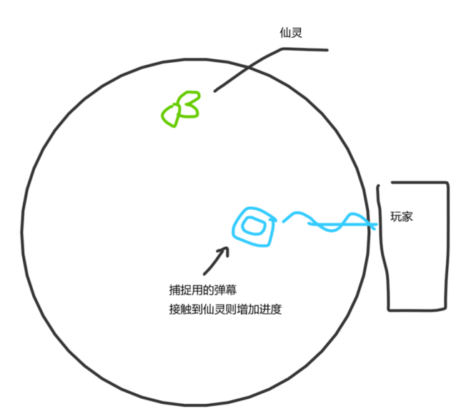
玩法参考：读条式钓鱼（星露谷），捕鱼达人

捕捉力
表示捕捉的时候能够对仙灵造成多少“伤害”
会作用于仙灵武器的伤害，捕捉力按照一定比例对仙灵和武器增伤
仙灵瓶
用于盛放仙灵，捕捉器扔出的仙灵也必须从仙灵瓶中扔出
在玩家物品栏右侧会出现一根绳子，可以将仙灵瓶挂到绳子上
之后使用其中的仙灵攻击
只有仙灵全部回归后才能取下仙灵瓶
右键打开UI，可以直接放入仙灵，也可以手持仙灵之后点击仙灵瓶放入
仙灵瓶可以直接摆放，然后能够看到内部的仙灵的随机运动
（就和在捕捉器里一致）
仙灵交易
有专门的NPC，每天刷新不同的商品，可以使用对应的仙灵与其交换物品
默认3个交易栏位，可以使用XXX永久增加栏位（类旅商包）
只会出现已经捕捉过的仙灵的交易。
需要手动注册交易，最多有4个交易物。
仙灵释放
仙灵捕捉器可以使用左键轮流丢出仙灵瓶中的仙灵
释放后的仙灵拥有各自独立的血量，会受伤（使用弹幕伪装成NPC的样子）
仙灵拥有不同的攻击方式，攻击后再次寻敌，如果无敌人则返回玩家
仙灵在仙灵瓶中会缓慢回血，只有启用的仙灵瓶才生效
灵感来源：《皮克敏》
仙灵技能
仙灵只会一种招式
可以通过一些饰品增强仙灵的招式（核心饰品机制）
放生仙灵
将仙灵放生掉，仙灵会根据自身的等级和特殊掉落生成感谢物，大部分是“光辉”，用于在护灵员处购买各类粉尘
仙灵的参数
仙灵拥有6个参数，分别为伤害，防御力，血量，复活速度，攻击间隔，技能等级
除此之外还有大小
可以穿戴增强这些的饰品来提高捕获时获得的随机值
（钓鱼佬.jpg）
伤害
基础为随机乘以0.8f - 1.2f（基础只有这个，饰品能够提供其他增幅）
使用 实际伤害/基础伤害 得到增幅倍率
0 - 0.9：灰色：软弱
0.9 - 1：褐色：普通
1 - 1.15：白色：普通
1.15 - 1.3：绿色少见
1.3 - 1.45：蓝色稀有
1.45 - 1.6：黄色：独特
1.6 - 1.75：粉色：唯一
1.75 以上：橙色：永恒
防御力：
基础为随机乘以0.8f - 1.15f（基础只有这个，饰品能够提供其他增幅）
使用 实际伤害/基础伤害 得到增幅倍率
0 - 0.9：软弱
0.9 - 1：普通
1 - 1.1：普通
1.1 - 1.2：少见
1.2 - 1.3：稀有
1.3 - 1.4：独特
1.4 - 1.5：唯一
1.5 以上：永恒
血量
基础为随机乘以0.8f - 1.3f（基础只有这个，饰品能够提供其他增幅）
使用 实际伤害/基础伤害 得到增幅倍率
0 - 0.9：软弱
0.9 - 1：普通
1 - 1.25：普通
1.25 - 1.5：少见
1.5- 1.75：稀有
1.75 - 2：独特
2 -2.25：唯一
2.25 以上：永恒

大小：限制在0.5-2.5之间，没有评分
仙灵的代码结构示意
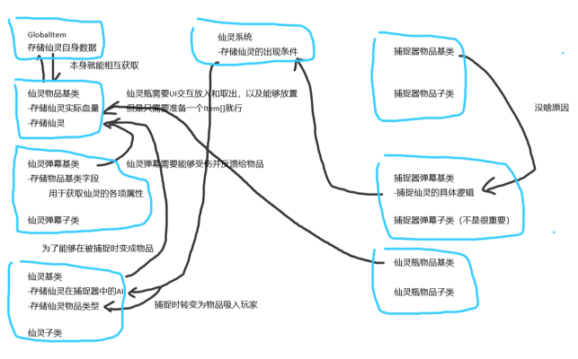
仙灵图鉴
记录所有仙灵的捕获状态，
未捕获的时候为黑色，鼠标移动上去后可以看到捕获条件
收集奖励：完成指定某几种的收集后可以在珊瑚笔记中领取对应的奖励。
◇ 武器相关
伤害类型：妖精伤害
前缀：
前缀 | 伤害 | 暴击率 | 击退 | 捕捉力 | 使用速度 | 射速 | 稀有度 | 价值
永恒  Eternal | - | +5% | +15% | +15 | +10% | +5% | +2 | +206%（1.75）
谐振  Resonance | - | - | +10% | +10 | +5% | +5% | +2 | +82%（1.35）
原初  Primal | +12% | +5% | +10% | - | - | - | +2 | +58%（1.26）
通灵  Psychic | +5% | - | - | +12 | - | +5% | +2 | +48%（1.22）
绚丽Dazzling | - | +3% | +8% | +5 | - | - | +1 | +36%（1.17）
古稀Ancient | - | +4% | - | +10 | - | - | +1 | +36%（1.17）
纯粹  Pure | +8% | +5% | - | - | - | - | +1 | +32%（1.15）
远征Expedition | - | - | - | - | - | +10% | +1 | +25%  （1.12）
纠缠  Entangled | - | - | -10% | +18 | - | - | +1 | +25%（1.12）
引力  Attractive | - | - | - | +10 | - | - | +1 | +25%（1.12）
巍然Majestic | - | - | +20% | -5 | - | - | +1 | +25%（1.12）
迅疾  Swift | - | - | - | - | +8% | +5% | +1 | +21%（1.1）
灵光  Insight | - | - | - | +5 | +5% | - | +1 | +16%（1.08）
私语  Whisper | +5% | - | - | - | - | - | +1 | +12%  （1.06）
蕴魔  Bewitched | - | - | - | +5% | - | - | +1 | +12%  （1.06）
粘人Clingy | +8% | - | - | - | - | -20% | - | +6%（1.03）
夜魅  Nocturnal | +8% | - | - | - | -10% | - | - | -5%（0.97）
暴怒Furious | - | +6% | - | -5 | -5% | - | - | -5%（0.97）
脆弱  Fragile | -18% | - | - | - | - | - | -1 | -19%（0.9）
无力  Powerless | - | - | -5% | -5 | - | -8% | -1 | -27%（0.85）
渺小  Trivial | - | - | -20% | -5 | - | - | -1 | -27%（0.85）
黯淡  Dim | - | - | - | -10 | - | - | -1 | -27%（0.85）
贪婪Greedy | -8% | - | - | - | - | -8% | -1 | -27%（0.85）
空洞  Hollow | - | - | - | -12 | -12% | - | -2 | -43%（0.76）
混沌  Chaos | -10% | - | - | -15 | -15% | - | -2 | -51%（0.7）
虚伪  Insincere | -20% | - | -10% | -30 | - | -10% | -2 | -58%（0.65）

◇ 仙灵
◇ 颜色系列
棕仙灵 蓝仙灵 绿仙灵 C R R
对应洞穴层，海洋，地表
技能：撞击
基础血量：300、基础伤害：6、基础防御：6
黄仙灵 C R ☐
地狱出现
技能：撞击
粉仙灵 R R ☐
地表出现
技能：撞击
冲刺，会在碰撞到敌人或物块时弹跳
紫仙灵 RR R ☐
地表出现
技能：撞击
红仙灵 SR R ☐
地狱出现
技能：撞击
金仙灵 SR R ☐
技能：撞击

彩虹仙灵 HR R ☐
彩虹砖墙前出现
使用彩虹尘为饵料时出现
技能：撞击

◇ 各种元素精灵
糖果棒灵 U R R
丢出后为仙灵瓶内的仙灵回复血量
在地下+宝石墙前出现
基础血量：220、基础伤害：2、基础防御：10
技能：回复
西尔芙 AR ☐ ☐
Sylph
微风灵的变种
技能：吹散
基础血量：300、基础伤害：2、基础防御：12
微风灵 U R R
-地表森林中出现
-辅助类，短暂将玩家拖拽向自身位置
-基础血量：200、基础伤害：2、基础防御：6

光精灵 C R ☐
白天出现
暗影灵 C R ☐
晚上出现
棒冰灵 C R ☐
冰雪地生成
脏脏灵 C R ☐
泥土墙前生成
并没有最脏的块那样稀有

黑洞灵 RR R ☐
-天空出现
星仙灵 RR R ☐
-天空出现

塞壬 SR ☐ ☐
泰坦 SR ☐ ☐

魔神 UR ☐ ☐
-地狱出现

光明之灵 R ☐ ☐
暗影之灵 R ☐ ☐
飞翔之灵 R ☐ ☐
为玩家恢复部分飞行时间
恐惧之灵 R ☐ ☐
视域之灵 R ☐ ☐
飞出后对最近的敌怪射出一道绿色激光
力量之灵 R ☐ ☐
飞出后给玩家附加伤害加成BUFF

◇ 仙灵技能
冲撞
等级提升效果
1：使用撞击
2：延长攻击距离
3：增加冲刺速度
4：
5：冲刺时追踪
6：
7：

治愈
吹散

◇ 捕捉器
捕捉器分类：套索类，抓手类，手套类，投射类，网类，特殊类
套索类：左键攻击为挥舞，大概是现在头上甩一下然后往前甩，之后将仙灵从套索中抛出去。甩动时候具有攻击判定。可以同时甩出多只仙灵
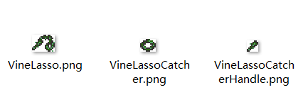
（贴图需求参考，物品，手柄，套索，链条[可选]）

抓手类：左键将仙灵推出去，同时将抓手发射出去。抓手发射时有攻击判定。
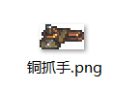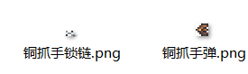
（贴图需求参考，物品，手持物，链条，前端抓手部分）

投射类：可以长按蓄力，之后丢出容器或其他东西，命中敌人或者物块时打开并释放仙灵，特色：可以上各类BUFF
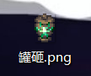
（贴图需求参考，物品，打开后的样子或砸中后的碎片[可选]）

手套类：投掷后可以增强仙灵的初次攻击的技能等级。
广义手套：拿在手里的或覆盖手的东西。
只需要物品贴图

网类：使用特殊挥舞，捕捉力高
只需要物品贴图
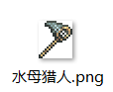

特殊类：作为后期增加新鲜感的方式登场，机制一般比较特殊

木碗 投射 大前期 R ☐
木头制作
黑胶球 投射 大前期 R ☐
史莱姆之母掉落
捕灵网 网 商人购买 ☐ ☐
铜抓手 锡抓手 抓手 大前期 R ☐
铜锭锡锭制作
藤蔓套索 套索 大前期 R R
纤维绳制作
皮革手套 手套 大前期 R R
皮革/椎骨制作
蟹钳 手套 大前期 R R
螃蟹掉落

粘黏网 套索 史莱姆ang后 R ☐
史莱姆ang掉落
小爆竹 投射类 赤玉灵后 ☐ ☐
赤玉制作，命中后向上生成小小爆竹

掌中眼 手套 克眼后 ☐ ☐
克眼掉落
晶莹罐 投射类 克眼后 R ☐
晶莹锭制作
命中后施加树妖的BUff

冰龙爪 抓手 冰龙宝宝后 ☐ ☐
冰龙材料制作
血触手 抓手 克脑后 R ☐
组织样本制作
噬魂齿 抓手 R ☐
暗影鳞片制作
水母猎人 网类 R ☐
来源于《海绵宝宝》
毒刺瓶 投掷类 蜂后后 ☐ ☐
命中后生成毒刺

魔鬼枷锁 套索 骷髅王后 R R
在黑曜石箱中出现
骨头手套 ☐ ☐

深渊鱼祀 抓手 R ☐
哥布林祭祀掉落
磁化钢环 套索 肉后 ☐ ☐
钢锭制作
夜光触手 抓手 肉后 ☐ ☐
蘑菇水母掉落
黑手纱 手套 肉后 ☐ ☐
悲剧雨伞同款配色
（婚纱配饰）
风暴戒指 手套 肉后 ☐ ☐
沙尘精掉落
手持时有特殊的饰品贴图
挥舞沙尘暴
珍珠木网 网 肉后 ☐ ☐
珍珠木制作

神圣锁链 套索 一王后 ☐ ☐
神圣锭制作
灵液桶 投射 一王后 ☐ ☐
命中后范围灵液
咒火桶 投射 一王后 ☐ ☐
命中后范围咒火

鲱鱼罐头 投射类 三王后 R ☐
命中后生成开启的罐头并向周围传播中毒debuff
叶绿网 网 三王后 ☐ ☐
叶绿锭制作

索魂链 套索 花后 ☐ ☐
幽魂锭+磁化钢环+神圣锁链制作
荆棘罐 投射 世花掉落 ☐ ☐

精灵球 投射类 月后 R ☐
月总掉落
 | 套索 | 抓手 | 手套 | 投射 | 网 | 特殊 | 装备 | 仙灵瓶
大前期 | 藤蔓套索 | 铜抓手  锡抓手 | 皮革手套  蟹钳 | 木碗  黑胶球 | 捕灵网 | - | 叶林套 | 香水瓶
史王/赤玉灵 | 粘黏网 |  |  | 小爆竹 |  | - |  | 星光瓶
克眼 |  |  | 掌中眼 | 晶莹罐 |  | - | 晶莹套
邪恶BOSS |  | 血触手  噬魂齿  冰龙爪 |  | 毒刺瓶 | 水母猎人 | -
骷髅王 | 魔鬼枷锁 |  | 骨头手套 |  | 水系网 | 树灵弓
肉后初期 | 鳗鱼  磁化钢环 | 深渊鱼祀  夜光触手 | 黑手纱  风暴戒指 | 蕴魔水晶球  龟壳核桃 | 珍珠木网
史后 |  |  | 翅膀手套
一王 | 神圣锁链 |  | 钛合金手套  掌中激光眼 | 灵液桶  咒火桶
三王 |  |  |  | 鲱鱼罐头 | 叶绿网
荒雷龙 |  | 心脏起搏器
世花 | 索魂链 |  |  | 荆棘罐 |  |  | 羽蛇套装
石巨人 |  | 激光拾取器 | 石巨人的脚 |  | 甲虫网
猪鲨/光女 | 海蛇尾 |  |  | 圣光环
四柱/微光雨 | 以太链 |  |  | 以太盆 |  |  | 以太套装 | 以太瓶
月后初期 |  |  |  | 精灵球
？？？

以下是随机挑选的幸运NPC
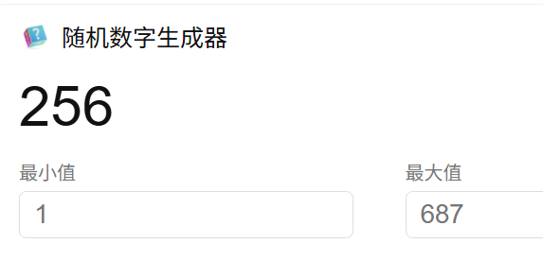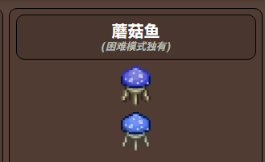夜光触手
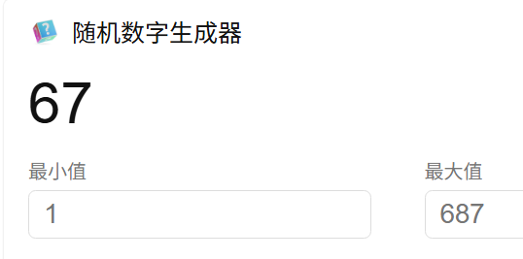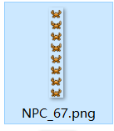蟹钳
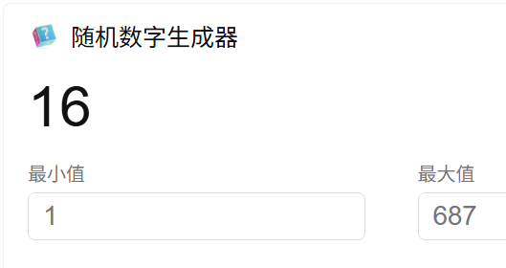黑胶球
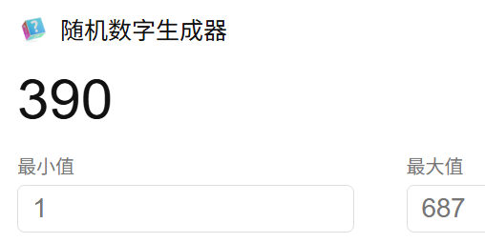激光拾取器
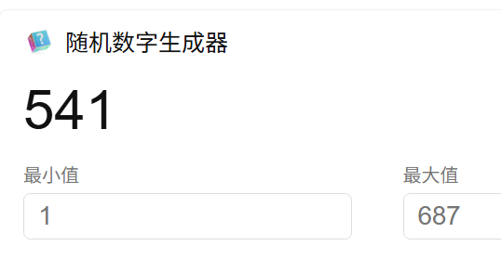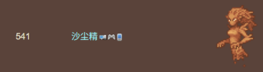风暴戒指

◇ 捕捉辅助类饰品
XX
增加圈范围
XX
增强捕捉力
仙灵陪护指南
增强仙灵自回血
妖精徽章 R R
捕捉力+15
使用妖精传送门交易其他职业纹章获得
以下的这些只会有“部分效果叠加”，后佩戴的会覆盖前佩戴的增幅。

生命新芽 R ☐
金币仙灵概率捕获
仙灵生命值浮动下限提高至普通，上限提高至稀有
防御新芽 R ☐
金币仙灵概率捕获
仙灵防御浮动下限提高至普通，上限提高至稀有
攻击新芽 R ☐
金币仙灵概率捕获
仙灵攻击浮动下限提高至普通，上限提高至稀有

精灵树之光 ☐ ☐
合成表：生命新芽+防御新芽+攻击新芽+妖精徽章
仙灵攻击力，生命值，防御浮动下限提高至少见，上限提高至独特
灵感来源：《奥里与迷失森林》

进攻魔符 ☐ ☐
仙灵攻击浮动下限提高至少见，上限提高至唯一
仙灵防御浮动下限降低至软弱，上限降低至少见
狂化诅咒符 ☐ ☐
仙灵攻击浮动下限提高至稀有，上限提高至永恒
仙灵防御浮动下限降低至软弱，上限降低至少见
守护魔符 ☐ ☐
-增强防御浮动限制，减少攻击浮动限制
石化诅咒符 ☐ ☐
增加防御浮动限制，减少攻击浮动限制+
生命魔符 ☐ ☐
增强生命浮动限制，减少攻击和防御浮动限制
牺牲符咒符 ☐ ☐
增强生命浮动限制，减少攻击和防御浮动限制+

极巨化手环 ☐ ☐
仙灵大小下限增加至1.5，上限增加至2.5
◇ 技能增强类饰品

◇ 仙灵瓶
星光瓶 ☐ ☐
合成表：玻璃瓶+落星
容量：10
妖精香水瓶 R ☐
护灵员售卖
容量：8
射击仙灵时额外射出一只特殊的粉仙灵
生命保温瓶 R ☐
容量：20
◇ 饵料
魔尘 R R
-合成材料
冰魔尘 R R
沙魔尘 R R
火魔尘 R R
沙魔尘 R R
冰魔尘 R R
植生魔尘 R R

彩虹尘

◇ 其他物品
妖精传送门 R ☐
放置后给予玩家捕获力加成BUFF
合成表：玄武岩+魔尘+仙灵（微光湖上面的那个）
把物品丢到妖精传送门旁边后会从门中出现仙灵飞向物品之后把物品捡到门里，之后生成对应的转换物品
风石碑牌 R R
在世界两侧生成，会生成不止一个，尽量尝试在妖精树桩旁生成
挖掉后可以再次放置，只有自然生成的在挖掉后才会掉落藤蔓绳，并且物块上有藤蔓
背包内右键或放置后右键可以打开仙灵百科

仙灵火把
可以凭空放置，不会被水冲掉
◇ NPC
妖精护灵员（捏他自护林员） R R
人形态：和树妖类似，发色粉色。（莫有翅膀）

在玩家有妖精传送门提供的BUFF时可以入住（虽然也比较随机）
根据月相售卖不同的魔尘
点击按钮打开每日仙灵交换

背景故事：
◇ 敌怪
魔龙 R R
掉落魔尘
魔力精 R R
掉落魔尘
雪花晶 ☐ ☐
掉落冰魔尘
火苗精 ☐ ☐
掉落火魔尘
活化紫藤 R ☐
掉落植生魔尘
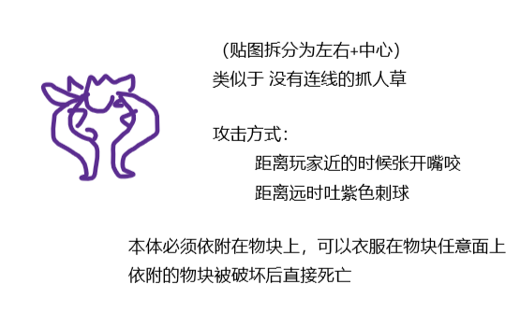
在非丛林，非海洋地形生成，地表生成概率较低
会吐出钱币，引诱玩家靠近，玩家靠近后将玩家直接拉向自身
（钱币类似于假饵，和本体的连线在完全布置好陷阱后隐藏）
◇ 事件
微光雨
​* 烁乱之雨从天而降！*
设定：月亮入侵的同等时期事件，以“以太”即微光为设计元素，不会出现天界塔，而是以雨的事件形式发生；是仙灵捕手主题的事件，会生成其之间能力相辅相成的怪物（对应仙灵捕手玩法中仙灵的相互配合）
设定上是月相异常引发的特殊降雨，（考虑到夜明锭制作无底微光桶 大概也有一定联系）怪物是微光雨影响原生雨天怪物或月亮入侵怪物而生的结晶生物，或是包含希腊神话色彩的生物等，总之设定比较泛（
出现条件：邪教徒掉落XX，将其丢入微光湖后生成一个光球飞上取并引发微光雨，并在完成足够击杀数量计数进度后会使雨停下；
​击败拜月教徒后的第一次下雨会转变为“微光雨”事件，​在月亮入侵期间，每击败一个天界塔时将会将下雨概率提升30%（原每日下雨概率在18.2%到25%间浮动）
​
​*插播：
​日曜柱怪物种类数量：5+1+1（人型1+1+1种）
​星璇柱怪物种类数量：3+2（人型2种）
​星云柱怪物种类数量：4（人型1种）
​星尘柱怪物种类数量：5+2（人型1种）
​（+x是指设计上两种怪物有明显派生或从属关系）
​怪物设定：
​微光雨怪物种类数量：暂定5+1（人型1种）
​1.​西风
​（参考我的世界天境mod的怪物西风啸云）
​微光雨云怪，会试图保持在玩家或损失了血量的敌怪头顶，并朝自身下方落下伤害玩家、造成枯萎盔甲debuff并能治疗其他怪物的微光雨
​2.结晶太阳
​在空中悬浮，移动缓慢，不对玩家进行攻击，但会在一定范围内给其他怪物提供属性辅助，并对范围内的玩家造成枯萎武器debuff；会试图靠近保护洗礼怪
​3.洗礼怪（人型怪物）
​（灵感来源元气骑士以太教廷系列皮肤）
微光雨影响下的天界生物​，会试图保持在结晶太阳的能力范围内，并对玩家释放追踪射弹
​4.以太鲸
​微光飞鱼/沙鲨，在飞行与潜地的ai中转换以袭击玩家
​5.微光扇贝
​类似宝箱怪ai，在地上跳跃移动撕咬玩家，生成时会储存数只珠光飞灵，攻击时释放飞灵，近战攻击对任何生物造成伤害后会增加一次珠光飞灵计数以继续释放飞灵
​5+1.珠光飞灵
类似玩家释放的仙灵，​每一只被释放时固定在数种不同的攻击模式中选择一种，例如普通的冲撞或围绕玩家旋转封锁行动等
​
​事件掉落与制作
​怪物自身的旗帜
​“以太碎片”
1.套索/​手套/容器类仙灵捕手武器（2把）
（​考虑到原版的星尘鞭特例，可以考虑补一个以太碎片制作的仙灵瓶）
2.​​星座武器以太升级（也许）
3.​ - 以太套装 - 套装效果：
​捕捉时：
​按下盔甲能力快捷键 使整个捕捉区域结晶，令所有现存仙灵冻结并推进一截捕获计数，暂时阻止后续仙灵的出现
​（由于是最终阶段装备，可以考虑这个能力没有什么限制，或用魔力消耗软限制，用反复按键开关的形式辅助捕捉）
​攻击时：
​按下盔甲能力快捷键 使（下一只？下一瓶？一段时间内？）派遣的仙灵钛晶化（暂时没有详细想法
4.​镐、锤斧、钻头
​5.以太翅膀
​6.飘渺钩爪
-扔出无视地形的钩爪，之后将玩家拖向钩爪，如果玩家在拖拽结束后卡在物块内就会给予玩家失谐buff。（暂定，可能不是很好用）
​7.天界符（也许）
（​可以考虑用以太和少量夜明锭合成以节省其他碎片
​8.以太碎片×2可以合成任一其他月亮碎片（原3合1）
​9.超级治疗药水（也许）
​10.以太染料
​11.以太碎片块与以太砖与以太家具
​（原版已有以太砖，用1以太块+1石块制作，可以考虑补充效率更高的合成途径）
​12.天塔柱（原版已有微光主题天塔柱），开启微光雨背景
​
​* 天界的闪烁潮汐凝滞了 *

彩蛋种子
CoralCat
[来源]
-2024年愚人节
[变化]
-世界表层大部分位置被水覆盖
-玩家出生在一个很小的海岛上，自带一个木桶，里面有一个橡实与一些其他物品
-这个超级大的海洋中会有很多气泡
-表层间隔固定距离生成小遗迹，内部可能会有木桶，物品包括金动物笼和一些与猫相关的物品
-泥土层以上的顶部直接和水接触的物块沙化
-在泥土层与洞穴层之间会生成一层泡泡
-泥土层以上大部分物块被替换，石头被替换为珊瑚石块，可能会变成宝石晶莹块
-泥土层矿物变为对应的砖块
-泥土层雪块变为雪砖，冰变为瀑布块
-洞穴层的世界中心1/3位置石头随机替换为一种木头
-洞穴层矿物变为玻璃，雨云，云等
-洞穴层雪概率变为雪云
-洞穴层泥块和丛林草概率变为3中凝胶块
-岩浆层的岩浆变为岩浆瀑布块
-岩浆层与地狱交界处生成一条彩虹
-地狱在与微光湖对面一侧1/3位置的灰烬块变为以太块和以太砖
-地狱其他位置灰烬变为泥土和草方块，岩浆变为瀑布块
-黑曜石砖变为松树块

-钱币的名称和样子变为对应的猫猫币
-泰拉放屁车能够射出旧版泰拉刃的弹幕
-彩虹猫之刃矿车能够射出彩虹猫剑的弹幕
-巨石的弹幕的样子变为猫猫头
-彩虹史莱姆将不会掉落任何物品
-进入世界时赠送彩虹猫剑，但是彩虹猫剑的面板调整并且无法射出弹幕
-泰拉之刃及其下位合成，光束剑，冰雪刃，南瓜剑，飞龙，养蜂人，圣诞树剑，舌锋剑将自动转换为对应的短剑形态，回到正常世界时会转变回去并发出一声猫叫
[物品]
彩虹猫圣剑（√）
-由各种短剑合成
-射出各种带有彩虹拖尾的短剑

StoneWorld
已经移动到专门的文档中
[变化]
-只能使用镐，斧，铲3种工具作为武器。其他武器伤害降低99%，重铸只会出现诅咒前缀。
-镐在使用时会扔出一个投镐，投镐也可以挖掘物块。远程伤害相比斧较低
-斧使用时挥出一个刀光。
-锤使用时将物块击打出去。
-创意经验：挖掘物块和放置方块时获得，根据物块的硬度决定获得经验量。
-创意等级，积累创意经验能提升创意等级，会获得创意点数，用于解锁创想。创意等级最高90。
-创想：为技能树，分为4部分，为斧，镐，锤的强化和其他提升。
-可通过魔能合成创意激发系列物品，初次使用获得创意点数。
-灵感：每隔一段时间后会随机获得灵感，获得灵感期间玩家背包内存在在石板时会将石板转变为对应物品。
-环境神殿：通过环境石板合成神殿核心，之后放置多方块结构，变为神殿作为工作站同时获得创意点数。
-“删除”部分原版物品，将其变为“卸载物品”。这些物品在正常世界中恢复。
-修改部分BOSS。
-Ban钓鱼
-需要携带“魔能热源屏障”才能消耗其中魔能安全进入地狱，否则直接化成灰
[游戏流程]
-大前期：挖石头挖挖挖，使用唯一的箱子中的造石机不断刷石头
-制作滤镜装配站装配滤镜，魔能火山和魔能合成台来合成基础矿物锭
-击败石莱姆王，获得造石机部件，量产造石机
-击败克眼，获得晶莹锭获取手段，量产滤镜装配站和魔能合成台
-击败冰龙宝宝，获得魔能热源屏障获取手段，可以进入地狱，量产晶莹锭
-击败骷髅王解锁魔鸟用于物品传输
-击败肉山，进入肉后
-通过初级矿物锭合成高级矿物锭，升级魔能火山。
-

-对于物品需求量将会非常高，高到根本无法手搓的程度
-流程内绝大多数物品依赖魔能合成提供材料获取
[创想]
镐（共20）
+1 创意伤害 | 1 |  |  |  |  | 1
+2挖掘速度 | 1 | +2%镐攻速 | 1 |  |  | 3
解锁骨镐合成 | 1 |  |  |  |  | 4
飞镐速增加 | 1 | 镐飞时间增加 | 1 |  |  | 6
解锁XX镐 | 2 |  |  |  |  | 8
+2创意伤害 | 1 | +3镐攻速 | 1 |  |  | 10
解锁泰拉粉碎者 | 3 |  |  |  |  | 13
+1投镐 | 3 |  |  |  |  | 16
解锁破灭镐 | 4 |  |  |  |  | 20
斧
+1 创意伤害 | 1 |  |  |  |  | 1
+2挖掘速度 | 1 | +2%斧攻速 | 1 |  |  | 3
解锁XX斧合成 | 1 |  |  |  |  | 4
斧挥速增加 | 1 | 斧挥时间增加 | 1 |  |  | 6
解锁XX锤 | 2 |  |  |  |  | 8
+2创意伤害 | 1 | +3镐攻速 | 1 |  |  | 10
解锁泰拉断裂者 | 3 |  |  |  |  | 13
+1斧刀光 | 3 |  |  |  |  | 16
解锁盘桓斧 | 4 |  |  |  |  | 20
锤
+1 创意伤害 | 1 |  |  |  |  | 1
+2挖掘速度 | 1 | +2%锤攻速 | 1 |  |  | 3
解锁XX锤合成 | 1 |  |  |  |  | 4
锤射速增加 | 1 | 锤节弹 | 1 |  |  | 6
解锁XX锤 | 2 |  |  |  |  | 8
+2创意伤害 | 1 | +3镐攻速 | 1 |  |  | 10
解锁泰拉塑性者 | 3 |  |  |  |  | 13
虚空锤（+1射击） | 3 |  |  |  |  | 16
解锁地脉锤 | 4 |  |  |  |  | 20
+1 创意伤害（1）
+2挖掘速度（1）
+2%锤攻速（1）
其他
最脏的土块 | 1 | 最石的石块 | 1 | 最沙的沙块 | 1 | 3
最灰的灰块 | 1 | 最水的水块 | 1 |  |  | 5
黄铜机械手 | 2 | 矿工套合成 | 2 |  |  | 8
？ | 1 | ？ | 1 | ？ | 1 | 11
块块纹章合成 | 3 |  |  |  |  | 14
？
？
？
？ |  |  |  |  |  | 40
[物品]
创想空间
-使用后打开UI界面用于解锁创想。

石板
石板
-玄武岩，石块，大理石，花岗岩合成
-tooltip：四象之石板，能够记录下你的灵感！
粉色水晶石板
-对应环境：魔力水晶洞
-tooltip：你搞清楚这堆粉色水晶的用途了吗？
蓝色石块石板
白色石块石板
灰不溜秋石板
脏脏石板
有刺植物石板
飞起来石板
神秘紫色石板
神秘红色石板
烫烫石板
冻冻石板
黄不拉几石板
亮晶晶石板
无尽深邃无限辽阔之深海石板

创意石板
-使用后获得1创意点数
环境神殿核心
粉色水晶核心
其他环境同上
跑鞋系列（干掉了原版跑鞋系列和气球系列以及克盾）
癸干忒斯之靴增加合成配方

神秘蓝光脚环
-合成表：花岗岩+花岗岩块+所有花岗岩灯 在蓝色石块神殿处合成
-增加移速
白色鞋垫
-合成表：大理石+大理石块+大理石平台，桌子，工作台 在白色石块神殿处合成
-增加跳跃高度
-tooltip：完美符合人体工学的造型，就是有点硬。
石头鞋钉
-合成表：石头+石砖 在灰不溜秋神殿处合成

石林
-合成表：癸干忒斯之靴+神秘蓝光脚环+白色鞋垫+石头鞋钉
-获得疾跑能力，奔跑时产生各种石头粒子

泥鞋
-合成表：泥土块+粘土块 在脏脏神殿处合成
-tooltip：黏糊糊的，但很合脚
刺刺鞋带
-合成表：泥土块+粘土块 在有刺植物神殿处合成
-tooltip：小心扎手！
向日花贴纸
-向日花+XX魔能合成
-获得向日花BUFF

植物狂想
-合成表：泥鞋+草编鞋带+向日花贴纸
-获得花朵二段跳，增加移动力

天空之梦
-合成表：XX 在天上的神殿处合成
-同云瓶气球
地核
-
-熔岩护符+黑曜石玫瑰头
荧光尾迹
-加一点特效
邪恶意识
-双击方向键冲刺

生态探索者
-植物狂想+天空之梦+荧光尾迹
泰坦践踏者
-石林+地核+邪恶意识+机械货车
盖亚
-植物狂想+天空之梦+地核+石林
其他神奇小玩意
幻想碎片
-tooltip: 已收集1 / 500
-（用于欺骗玩家）
泡泡棒
-来自《动物井》
太阳帆（或者其他矩阵？）
-来自《戴森球计划》
黄色带帽雨衣
-来自《小小梦魇》
勇者之魂
-来自《TUNIC》
-双击方向键紫色瞬移
------------------

---------武器系统---------

养剑葫系列
[机制]
-[养剑葫] [御剑]
-使用葫芦和御剑进行攻击，是召唤武器
-拥有念力值，手动操控御剑攻击会消耗一定念力值进行特殊攻击
[葫芦]
木葫芦（√）
铁葫芦（√）
狱岩葫芦（√）
-攻击后附加燃烧效果

[御剑]
木御剑（√）
-念力攻击：挥砍
铁御剑（√）
-念力攻击：2连砍
银御剑（√）
-念力攻击：2连砍
金御剑（√）
-念力攻击：金光闪闪的突刺
铂金御剑（√）
-念力攻击：挥砍并发出剑气波
远古血腥御剑（√）
-念力攻击：带血的挥砍，施加流血debuff
远古腐化御剑（√）
-念力攻击：突刺并产生黑紫色斩击效果
血腥御剑（√）
-念力攻击：带血的挥砍，施加流血debuff
腐化御剑（√）
-念力攻击：突刺并产生黑紫色斩击效果
日盘天刃
-
狱岩御剑（√）
-念力攻击：小陀螺

神圣御剑（√）
-
太极御剑（√）
-
剑梭鱼（√）
-
青虹剑（√）
-
唐横（√）
-
饺子御剑（√）
-特殊攻击打到怪会出现“包饺砸！”的字并掉落饺子，拾取后回血
[装备]
翡翠念珠 -饰品（√）
-合成表：3翡翠+ 10骨头+ 10魔尘+ 3藤蔓+ 5孢子
-念力回复速度微量增加
-念力伤害增加3
护剑精油 -饰品（√）
-地表宝箱中出现
-念力伤害增加2

飞盾系列
[机制]
-[飞盾]
-左键丢出飞盾攻击，右键进行格挡，为近战武器
-格挡在刚开始的一瞬间有Parry判定
-格挡时会减少敌对弹幕的伤害
[素材]
武士的遗容（√）
-愤怒骷髅掉落
-150个骨头直接合成
腐朽的盾（√）
-用于合成泰拉荣耀
-蛾怪掉落
[武器]
垃圾桶盖 前期（√）
-铁锭制作
玻璃盾 前期（√）
-玻璃合成
琉璃重盾（√）
-防御时产生玻璃碎片
-合成表：玻璃+狱石
七彩宝石盾（√）
-防御时产生七彩碎片
-合成表：琉璃重盾+各种宝石+凝胶气球
美味牛排 ？（√）
-能爆汁
-一块很大的牛排，看起来很美味，但这只是看起来而已……
-克眼，克脑，世吞概率掉落
白玉鳐 前期（√）
-钓鱼获得
-命中后获得强化，之后射出加强的弹幕
冥凯鲎 肉后（√）
-肉后海洋钓鱼获得
-同白玉鳐强化效果
-命中时生成同伴弹幕
炎爆蜘蛛盾 肉后（√）
-命中后释放炎爆蜘蛛
机械暴徒 三王后（√）
-命中后碎成3个小部件进行特殊攻击
-合成表：神圣锭+三王魂
金武士 佝偻王后（√）
-武士的遗容
十二星·狮子座 肉后（√）
-合成表：精金/钛金锭+飞翔魂
-飞行时射出流星雨
狮煌·破日 月后（√）
-合成表：狮子座+日耀碎片
-飞行时释放能量狮

古沙之壁 肉后（√）
-防御时生成沙龙卷

血鄂 前期（√）
-蝙蝠概率掉落
-具有微弱的吸血能力
血饶之牙 花后（√）
-吸血飞刀同款吸血
-合成表：血鄂+破败蝙蝠翼
朱红盛宴 月后（√）
-飞行时生成吸血蝙蝠
-合成表：血饶之牙+夜明锭

山海 无极 光女后（√）
-合成表：圣光残片+光明碎块+黑暗碎块
-格挡时生成阴阳鱼
银天使 克脑/世吞后（√）
-命中敌人时生成制裁羽剑
-合成表：银锭+羽毛+组织样本/暗影鳞片
皇家天使 花后（√）
-命中敌人时生成圣光羽剑
-合成表：银天使+灵气+飞翔魂
极夜之诗 月后（√）
-命中敌人后生成飞升的盾牌，之后生成苍星弹幕
-合成表：圣光天使+夜明锭+飞翔魂
海洋征服者 月后（√）
-防御时如果防的是NPC就生成船锚斩击，防的是弹幕就生成追踪船舵
-月总掉落
伊柯之盾 肉后（√）
-eek的盾
-宝箱怪掉落
-“兄弟，你飞来吧！”
乌龟壳重盾 三王后（√）
-合成表：海龟壳+叶绿锭
-双击方向键成为丛林之王
亘古爵王 猪鲨后（√）
-飞行时生成追踪泡泡
-远古鲨鱼皮合成
我的盾牌 肉后（√）
-肉后游商售卖
-来自《Minecraft》
-能把弹幕弹回去

炼心城（√）
-传说中的盾牌，据说曾经所有的盾牌都是出自这个熔炉
-设计理念：熔炼，攻击模式对应炼钢的各个阶段
-防御时积攒热力，之后变为爆燃状态并产生圣火
-盾牌命中时从屏幕外产生天火
-盾牌飞行时跟随射出火焰
-爆燃状态下防御生成追踪火焰

[额外]
盾+
盾+是一个特殊的飞盾支线类型，替换原有的左键丢出飞盾，改为左键使用其他方式攻击，使用特殊攻击键丢出飞盾。

泰拉勇者的剑盾（√）
-合成表：木头+晶莹锭
-tooltip：“看似是非常粗制的武器，但其中包含勇者的信念”
-左键普通挥舞，右键自带完美防御，完美格挡后按下左键可以立刻使用强力斩击
-双击可以进行盾冲，冲刺后弹回（不会触发完美格挡），冲刺命中后的一小段时间内如果按下左键可以向鼠标方向戳刺，命中后弹回
-丢出飞盾后的一小段时间内可以左键进行戳刺，如果这次戳刺命中了飞盾那么下次左键变为强化戳刺，右键变为强化挥舞

龙蚀剑盾（√）
-合成表：断裂英雄剑+腐朽的盾+泰拉勇者的剑盾
-攻击派生：左键两段下挥舞，之后三连戳，三连戳命中敌人获得勇气水晶
- 两段下挥舞后如果有勇气水晶可以消耗勇气水晶进行冲刺上挑

- 右键可以触发完美格挡，完美格挡后直接进入勇气状态
- 冲刺螺旋斩：丢出飞盾一小段时间或冲刺斩命中后左键使用，先突刺，勇气状态时命中敌怪时进行多段斩击并向前位移，会获得较长时间无敌帧。
-勇气连斩：在勇气状态下冲刺斩命中后
-勇气状态：此时头顶的勇气水晶变为大水晶，不再获得勇气水晶，获得勇气状态BUFF，同时解锁所有攻击动作，持续一段时间后消失，使用勇气斩后直接结束该状态
-勇气飞盾：
-一段：飞盾命中后会进入勇气状态返回，返回时会在玩家附近停留一段时间
-二段：一段状态后再次激活进入，此时飞盾会进入追踪状态。
-左键2段挥舞（同下位合成）=>丢飞盾=>3段戳刺
-右键举盾会重置左键攻击连段，完美格挡到勇气状态飞盾就会让普攻进入一段强化状态，飞盾进入二段强化状态。

-强化状态1
-普攻：突进，命中敌怪或飞盾后不后退，直接向前斩击（途中获得伤害减免）
-盾冲：冲刺过程中挥舞，命中飞盾后生成盾冲波

钢制枪盾
-合成表：钢锭+垃圾桶盖
-使用钢锭强化的圆形盾牌搭配上长枪
-左键与原版长枪攻击方式类似

骨头弩盾（√）
-左键射击，将木箭转化为骨头箭
-骨头箭命中飞盾后向四周发射骨头刺

珊瑚矩阵
-灵感来源：《水星的魔女》中的风灵高达与魔灵高达的盾
-手持时生成浮游炮
-右键时浮游炮会聚集到盾前
-右键开始时展开光束盾
-左键攻击时浮游炮会在索敌中心环绕并瞄准敌人射出激光

-当场上存在飞盾是会使浮游炮的索敌中心变为飞盾位置而不是玩家位置

[饰品]
[额外弹幕类]
强日之灯 克眼后（√）
-飞盾将在射击时额外射出火花
厄怨鬼面 骷髅王后（√）
-飞盾命中后抛出骨头
压电装甲板 石巨人后（√）
-飞盾命中时留下电火花
-火星人掉落
太阳能护板 石巨人后（√）
-飞盾格挡时生成电能束
-火星人掉落

[弹力+加速]
弹力胶 前期（√）
-让飞盾拥有弹力，会在敌人间弹射
-合成表：粉凝胶+玻璃瓶
飞盾光油 前期（√）
-增加飞盾速度
-地表宝箱获得
飞盾维护指南 前期（√）
-增加飞盾格挡能力
-地下金箱子获得
飞盾战斗指南 前期（√）
-让格挡和盾冲更加自由
-地下金箱子获得
飞盾工具箱 前期（√）
-同时拥有弹力胶，光油，战斗指南和维护指南的效果
飞盾工具箱-豪华版 肉山后（√）
-同时拥有弹力胶，光油，战斗指南和维护指南的效果
-可以在飞盾未回归时使用右键格挡
纳米增幅器 花后（√）
-同时拥有弹力胶，光油，战斗指南和维护指南的效果
-可以在飞盾未回归时使用右键格挡
-增强弹射次数，射速，格挡能力

[加伤+减速]
重型楔石 前期（√）
-地表木箱子获得
-增加飞盾大小，但速度减慢
飞盾核心 三王后（√）
-增加飞盾大小和伤害，但速度减慢
-合成表：重型楔石+战士徽章+三王魂
-可以在飞盾未回归时使用右键格挡
飞盾终端芯片 石巨人后（√）
-增加飞盾大小和伤害，但速度减慢
-可以在飞盾未回归时使用右键格挡
-增加飞盾回归速度
-增加近战攻速

[追踪+距离]
叶绿勋章 三王后（√）
-飞盾拥有追踪功能
悬浮花 克脑/世吞后（√）
-提升飞盾飞行时间
花韵之勋 石巨人后（√）
-飞盾拥有追踪功能
-提升飞盾飞行时间
-合成表：叶绿勋章+悬浮花+甲虫外壳

[多重盾牌]
额外背带 世吞/克脑后（√）
-增加飞盾存在数量
-皮革+暗影鳞片/组织样本
外骨骼 一王后（√）
-增加飞盾存在数量+
-合成表：额外背带+神圣锭
甲虫附肢 石巨人后（√）
-增加飞盾存在数量++
-合成表：外骨骼+甲虫附肢

[强化防御]
雪花护符（√）
-Parry后生成雪花弹幕并向6个方向散开
-略微增加举盾速度
琥珀护身符（√）
-琥珀+坚硬化石制作
-增加防御时削减弹幕穿透数的概率
丛林龟壳（√）
-丛林宝箱中或乌龟丢进微光转换获得
-增加飞盾格挡能力
神圣荣耀 一王后（√）
-让盾牌拥有Parry效果
-飞盾未回归时也可以使用右键防御
-Parry后生成圣盾冲击
魔界护盾符 佝偻王后（√）
-合成表：雪花护符+琥珀护身符+丛林龟壳
-盾牌概率减少弹幕穿透数
-增加飞盾格挡能力
-略微增加举盾速度
-Parry后生成恶魔爪击
泰拉荣耀 花后（√）
-让盾牌拥有Parry效果
-盾牌概率减少弹幕的穿透数
-Parry后生成泰拉魔刺
-增加飞盾格挡能力

埃特尼亚之遗（√）
-完美格挡后获得“惊人一刻”效果
[盾牌冲击]
盾装弹簧 -克眼后（√）
-木头+猩红锭or魔锭合成
-小幅度增加冲刺速度
强化合金弹簧 -肉后（√）
-钢锭+盾装弹簧+重型楔石+飞盾战斗指南合成
-让格挡和盾冲更加自由
-增加冲刺速度
-冲刺时根据防御力增加伤害
幻影铠甲
-装甲幻影魔掉落，或使用幽魂锭合成
-盾冲过程中获得一次性的闪避伤害效果
引力弹射器 -四柱（√）
-强化合金弹簧+幻影铠甲+日耀碎片
-让格挡和盾冲更加自由
-增加冲刺速度和冲刺时间
-冲刺过程中获得一次性闪避伤害效果
-冲刺时根据防御力增加伤害

冲刺类饰品冲刺时持续附加伤害减免效果
↓冲刺后不会弹回来的盾冲类饰品
烈焰灯 -早期（√）
-火把+铜锭or锡锭合成
-手持飞盾时双击冲刺
-进行小幅度冲刺，并点燃命中的敌人
狱炎灯 -邪恶BOSS后（√）
-火把+铜锭or锡锭合成
-手持飞盾时双击冲刺
-进行小幅度冲刺，并点燃命中的敌人
忘却之灯芯 -肉后（√）
-合成表：狱炎灯+禁戒碎片
-冲刺时生成鎏金碎片
压电装甲板 石巨人后（√）
-双击冲刺，命中敌人生成电火花，并在第一个敌人处生成电圈
-火星飞船掉落
太阳的闪烁 -四柱后（√）
-合成表：烈焰灯+压电装甲板+日耀碎片
-双击方向键冲刺，命中后生成太阳爆破弹幕，同时进行斩击

↓冲刺后会弹回来的盾冲类饰品
厄怨鬼面 骷髅王后（√）
-双击进行中距离冲刺
-开始冲刺时生成骨头弹幕
旧发条 -一王后（√）
-双击进行冲刺
-命中后给予移动速度和伤害加成BUFF
-齿轮合成
忍者氏族旗 -花后（√）
-双击进行冲刺
-开始冲刺时生成黑色幽魂
-骷髅李掉落
太阳能护板 -石巨人后（√）
-双击方向键使用盾冲
-火星人掉落
-冲刺途中生成电磁炮弹
时轮之心 -月后（√）
-双击进行冲刺
-以极快的速度冲刺
-冲刺时生成时轮
[终极合成品]
现实的庇护
-强化防御类与盾牌冲击类的合体
-合成表：引力弹射器+泰拉荣耀+现实物质
XXX
-弹力+射速+多重盾牌的合体
XXX
-增伤+减速+多重盾牌的合体
XXX
-追踪+距离的合体
丝刀系列
[机制]
-[SilkKnief]
-左键挥舞丝刀，右键甩动，为近战武器
-右键的弹幕可以钩在敌人身上，之后左键或右键可以执行不同的操作
[武器]
飞梭 -Silk Knief
-扔出飞梭弹幕，可黏在敌人身上，弹幕与玩家之间连一条线，如果弹幕距离玩家过远线会断，如果是黏在敌人身上的线断裂之后直接消失。
-右键收回所有弹幕，如果是黏在敌人身上的那么会将敌人向自己拖拽，并额外造成一次伤害。

提灯系列
[机制]
-提灯拥有火力值，是魔法类武器
-提灯左键会释放弹幕攻击，同时消耗火力
-右键会为提灯填充燃料并持续增加火力值，在合适的时机释放能够进行一次强力攻击
-不同提灯最适合的火力值不同，不在合适火力值时提灯伤害和弹幕数量会减少

魔剑系列
[机制]
-魔剑可以在挥舞时产生特殊弹幕，是魔法类武器
-魔剑拥有特殊魔力条，耗尽后会“损坏”，伤害降低，一段时间后回复
-魔剑可以右键蓄力并一次性释放所有魔力，之后“损坏”。

SlashBlade系列
[设定]
成长型武器，只要想就可以可以使用一把武器从头打到尾。
刀的刻印：为刀提供一些特殊效果。
提升阶段：使用刀击败（斩杀）某些BOSS会给刀带来强化，部分强化会加上固定种类的刻印，部分会随机上刻印，每把刀需要击败的BOSS不同。随阶段提升会解锁一些攻击动作。
魂：某些仪式需要，使用刀击败怪物时根据怪物价值获取。
仪式：给刀加刻印或是使刀进化的方式，会对刀的属性等有要求，有些会消耗额外材料。
进化仪式：变成一把新的刀。
[机制]
气
-命中敌怪时回复，（可视化显示暂时没想好怎么做）（可以打开UI直接显示，但默认不开UI）
-气会增加武器伤害，某些动作可以消耗气来附加额外效果（如剑气）
-一些特殊效果想法：减少命中时回复，增加自然缓回。气达到最大时一段时间不消耗，之后直接清空。

刻印
-刀在提升阶段时可能会获得一些刻印
-血咒：「血」使用时消耗血量，同时增强招式，血量低于一半后不触发
-魔咒：「魔」使用时消耗魔力，同时增强招式，魔力消耗殆尽后会获得短暂的魔力回复速度降低的Debuff
-妖精
-现实
-影子
-龙：

-负面效果刻印待定

仪式
-
[刀]

木刀合成路线
无名刃「木偶」 -刀（√）
-tooltip：由另一个世界传来的制作方式，据说是初学者的第一把刀
-合成表：木阔剑+木头+木头
木刀「千年木」 -刀（√）
-「妖」
竹刀「竹锋」（√）
硬木「红梅」（√）
-
血刀「血樱」（√）
血炼「红缘」（√）
XX「霜梅」（√）

铁刀合成路线
铁刀「」（√）
铁刀「雨惜」（√）
XX「古金」（√）
黑刃「玄铁」（√）
铁刀「铁苍棘」（√）
铁刀「大王刃」（√）
破龙「玄金」（√）
风刃「苍风龙」（√）
云墨「御龙」（√）
赤光「一闪」（√）

魔刀「影坛」（√）

山樱「弥生」（√）
残刃（√）

其他
火刀「炎狱」（√）
妖星刀「奈落」（√）
雷刃「雷怜」（√）
妖刀「幻蝶」（√）
骨刀「森骨」（√）
凶刀「催花雨」（√）
-致敬向武器，来自《怪物猎人》系列
白玉（√）
XX「无形」（√）
黑冥「宙切」（√）
天蝎座合成路线
十二星「天蝎座」（√）
星云刀「界外」（√）

▶风信子系列

◇ 设计理念
枪械的和天顶剑同等级别的打算用花的名字来命名，比方说迷迭香，雪莲花之类的。
永夜之刃，泰拉之刃，天顶剑，个人希望保留他们的独特性，即不添加那种比方说“泰拉系列”这样的东西，虽然都是同样的套娃合成，但每一种职业都有他们的特色，而不是一眼看上去都是一模一样的设计风格。

◇ 素材
远古核心 R R
tooltip：军火商压箱底的宝贝，来自远古文明的能量核心
暂定蛾怪掉落
巨型鲨鱼皮 R R
猪鲨掉落
tooltip: 巨型鲨鱼的粗糙韧皮，摸起来感觉不错

◇ 饰品
花粉火药 R R
增加枪类伤害
射击时射出花粉弹幕
玫瑰火药 R R
增加枪类伤害
射击时射出花粉弹幕，命中后分裂
迈达斯灰烬 R ☐
增加枪类伤害

◇ 枪
紫藤萝 大前期 R ☐
合成表：叶石+紫晶
不消耗弹药
射出花瓣

木蜡 前期 R R
地位等同于草剑
合成表：丛林孢子+藤蔓+非法枪械部件
tooltip：“孢子喷发”
使用普通子弹时射出几个中速孢子弹幕

花叶蒂 克眼后 R R
合成表：邪恶锭+粉花种子
tooltip：“花瓣飞舞”
使用普通子弹时射出花瓣弹幕

月影 骷髅王后
在影之城中查看它

幽兰 骷髅王后 R R
地位等同于永夜之刃
合成表：木蜡+火枪/夺命枪+凤凰爆破枪/月影+月光草
弱化版合成表（供普通模式使用）：木蜡+影水晶+火枪/夺命枪+凤凰爆破枪+月光草
tooltip：“迟来的爱”
每3发射出一个花苞子弹，伤害更高，轨迹为波动的曲线，有拖尾，命中后爆出花瓣，同时生成花朵弹幕造成范围伤害。

曼陀罗 肉后 R R
合成表：三发猎枪+暗魂+灵液
射出4个花粉弹幕，2大2小，命中造成灵液减益。

水晶兰 肉后 R ☐
合成表：三发猎枪+暗魂+灵液
射出寄生弹幕，命中后在敌怪身上寄生，持续命中会增加大小，最后花朵绽放并生成追踪诅咒焰火球

XX 史莱姆皇后后 ☐ ☐

迷迭香 一王后 R R
(花语：回忆，纪念)
地位次于真永夜之刃
合成表：幽兰+发条枪+任意一种新三王魂
tooltip：“留住美好的回忆”
射出3发迷迭香弹，击杀敌人或造成暴击时在原地留下花雾，当攻击时花雾也会随之射出子弹
攻击模式设计思路：迷迭香的花语中有表达对死者的敬仰和怀念，传说中航的水手可以凭借着迷迭香浓浓的香气来寻找陆地的位置，这两个结合起来就是击杀敌人留下花雾。至于暴击也会产生花雾纯粹是为了加强一下它

雪花莲 三王后 R R
（花语：希望）
地位等同于真圣剑
合成表：寒霜核+叶绿锭+光明之魂
tooltip: “怀抱希望”
霰弹枪，射出4发射程较短，速度较快的白雪子弹，命中后给NPC添加身上掉出雪粒子的Debuff，射出1发射程稍远，速度稍慢的雪花莲花苞，命中后如果目标身上有白雪弹的Debuff，则花朵向下方绽开并造成范围伤害，雪花莲花苞有墨绿色拖尾，路径上会产生绿色的叶片和白色雪粒子。
攻击模式设计灵感：雪花莲代表着希望，也有象征春天很快就会来到的意思，说到春天一般会想起冰雪消融，这里的雪花莲弹打有白雪弹debuff的设计就有着“雪花莲让冰雪消融”的意思。

永恒绽放 世花时期 R R
tooltip：“生生不息”
地位等同于种子弯刀
射出花瓣，偶尔射出弹跳的尖刺球

满天星 花后 R R
Stars Breath（满天星英文名叫Baby’s Breath，但是这个名字作为武器来说不太好听，所以稍微改了下）
tooltip:“一切美好的祝愿”
地位等同于泰拉之刃
合成表：雪花莲+迷迭香+远古核心
白色：象征着统一、天真和灵性
粉红色：象征着温柔的情感、爱情和浪漫。
紫色：紫色是高贵、皇室和美丽的象征。
射出特殊子弹和2发使用的子弹，特殊子弹射程有限，会在路径中生成3次星星爆炸后消失。

夜皇后 光女后 R R
合成表：玛瑙爆破枪+圣光残片
射出会分裂的弹幕，第一次分裂6发，第二次分裂2发并使用弹药射出的弹幕

风信子 R R
地位等同于天顶剑
合成表：紫藤萝+曼陀罗or水晶兰+夜皇后+链式机枪+外星泡泡枪+星璇机枪+太空海豚机枪+满天星+雷公藤+永恒绽放+彼岸花
tooptip:“你的爱充满我心中”来源于红色风信子的花语。
神话故事：源于希腊神话中的许阿铿托斯，具体故事百度查查就行。
在身体周围生成3把枪，随着玩家射击而射击。本体射出特殊的红色子弹，命中后产生爆炸。
分身枪射出两种随机的子弹。（分身枪使用的贴图为合成路线上的所有枪）
追踪子弹
高射速子弹
这两种子弹在射出时为武器所对应的彩色，之后快速渐变为红色。
天顶剑的设计分析下来就两个字：挥舞，或者说斩击，即做到了保留职业特征，又兼具强度与特殊性，所以顺着这个思路，风信子作为“天顶枪”的存在，核心设计就一个字：射。天顶剑的每把挥舞的剑都会在相同的轨道挥砍多次，与之对应的风信子的分身枪也会进行多次的射击。

▶千气象系列
◇ 设计理念
弓的和天顶剑同等级别的打算用各种自然现象的名字来命名，比方说极光，彩虹之类的。设计理念仅有“天气”，相对其他系列来说比较干瘪，最终的千气象也没有太多的元素。
最开始的系列灵感是从原版的海啸和日暮得来的。
该系列所有武器都具有双击方向键冲刺的功能。
◇ 箭
雷电箭 ☐ ☐
命中后从上方出现闪电射向目标
冰晶箭 R R
命中后降下冰锥

◇ 弓
晚霞 大前期 R R
合成表：火把+木头+红宝石
双击方向键以冲刺，摩擦地面变成火箭

颤弦弓 大前期 R R
沙漠宝箱获取
射出交错电流

遥远青空 克眼后 R R
tooltip: 雨过天晴，望向那遥远的青空
合成表：云+猩红锭/魔矿锭 在天磨处合成
双击方向键冲刺，之后向天上释放云朵加BUFF
BUFF增加移速与攻速，同时跟随攻击生成云朵球

冰雹
在冰龙宝宝部分中查看它

乱流 骷髅王后 R R
合成表：使用乱流核心多方块合成
冲刺速度很快
冲刺后可以射出1发乱流箭，速度极快同时能穿透
内置“暴击”效果，产生“暴击”时将射出的箭矢替换为乱流针，速度更快同时具有护甲穿透与保底伤害。

沙丘（在流沙蜥王部分中）

旭日 肉后初期 R R
合成表：光明之魂+地狱蝙蝠弓+狱岩弓+晚霞
tooltip:“白色的巨狮在天空中奔跑，为世间带来阳光”
原型宝可梦：索尔迦雷欧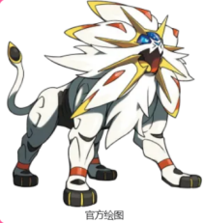（仅参考，实际并未使用）
冲刺后在向上射击并在鼠标位置释放日光束

暗月 肉后初期 R R
合成表：暗影之魂+暗影焰弓+魔光弓/肌腱弓
tooltip:“月神展开巨大的翅膀，为世间带来月光”
原型宝可梦：露奈雅拉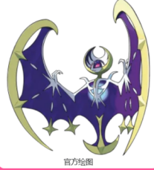
冲刺命中后向后弹起，向目标方向射出暗影之光，无视较多防御力
（特效参考：怪猎中的天廻龙使用的地雷，把那个东西拿在手上的样子）
（对玩家有后坐力）

环彩弧 双子眼后 R R
Horizon Arc
来源：环地平弧，这是由于光线穿过稀薄的高空卷云造成的
（参考图）
合成表：遥远青空+视域之魂+水晶碎块
双击冲刺后为自己加Buff，Buff期间能够射出具有一定追踪效果的彩虹箭
冲刺过程中无敌并有抵挡判定，成功抵挡时会增强Buff，射击时能够射出3发彩虹箭

震波 铁长直后 R R
合成表：钢锭+神圣锭+力量之魂
来源：地震波
能够向下冲刺，撞到物块后产生震动，击退附近周围的敌怪（有伤害），同时在捶地的水平面上一定距离内检测上方是否有NPC，有就产生震波弹幕。

电浆弓 机械骷髅ang后 R R
合成表：颤弦弓+禁戒碎片+恐惧之魂
来源：球状闪电
射击时射出3个闪电球
由于制作时根本没想着加进千气象所以没做冲刺

逆闪电
在荒雷龙部分查看它

日月同辉 花后 R R
来自太阳与月亮同时出现的天象
合成表：旭日+暗月+远古核心
双击方向键冲刺，开始冲刺时在自身位置留下印记，之后射出螺旋箭，冲刺踢中印记后触发双向激光合并攻击同时将玩家加速射出。冲刺踢中敌怪后向后弹回并射出三尖光束。

冰封世界 冰龙后 R R
合成表：冰晶弓+冰雪弓+冰晶核（成年冰龙掉落） 暂定使用暴雪法杖代替
将木箭转化为冰锥箭
3次冲刺攻击后下一次普攻将射出大冰锥，接触到冰霜波或有debuff的NPC后发生冰霜爆破，冰霜爆破会连锁引爆
冲刺后吐出冰霜波，在场上持续一段时间，命中敌怪附加DEBUFF

海市蜃楼 石巨人后 ☐ ☐
来源：海市蜃楼
合成表：沙丘+

风雨 四柱后 ☐ ☐
合成表：血雨弓+乱流+代弓+星旋碎片
常态吊射
冲刺后射出穿透箭，命中后发生风爆

极光 月后 R R
月球领主掉落
射击时随机从身前位置发射箭，将非主要箭矢转化为极光箭
冲刺后射出标记箭，极光箭命中带有标记的NPC后为标记叠加层数，一段时间后标记触发造成伤害。
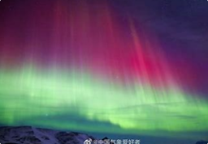

千气象 R R
地位等同于天顶剑
来自大自然的力量，为了区分于天顶枪所以会融入特殊的操作，关于如何展现“天顶”的设计思路，打算聚焦在千气象自身的特殊攻击动作上，因为风信子中已经有了幻影枪的设计，所以这次就不再搞这样的了
弓臂从上自下为彩虹的颜色，其中突出中心的绿色，剩下的颜色仅作为点缀
合成表：？？？（极风神材料）+日月同辉+环彩弧+震波+电浆弓+逆闪电+海市蜃楼+冰封世界+海啸+日暮+风雨+极光（合成表里一个肉前武器都没有，是不是很大胆？）
左键每4次射击就能射出一次穿透箭
由于射速会很快所以不带追踪。
双击冲刺，在途中留下6个幻影弓，依次朝向鼠标位置射出穿透箭（较小的），最后玩家射出穿透箭。

▶宝石之国系列
◇ 设计理念
法师的和天顶剑同等级别的打算用宝石的名字来命名，比方说红榴石，海蓝宝石之类的。
根据生日石分为12把武器，每把武器独立合成，不套娃，最后12把武器合成“天顶宝石”。
由于引入了特殊机制所以这个系列和其他的不太一样比较特殊。
但是考虑到主体是宝石武器所以对于特殊机制的设计上尽可能的简化

◇ 特殊玩法
宝石获取
挖掘各类宝石矿物和化石时有低概率发现宝石原石
宝石原石使用提取机提取后可生成一些宝石
◇ 材料
初级宝石原石 R R
挖掘各类宝石矿物以及化石时获得
上级宝石原石 R R
蕴魔空岛敌怪掉落
特级宝石原石
红榴石 R R
海蓝宝石 R R
粉钻 R R
祖母绿 R R
橄榄石 R R
碧玺 R R

磷叶石 R R
作为宝石之国的合成锁

◇ 饰品
缠丝玛瑙 R R
增加宝石武器攻速
八角手 R R
增加“闪耀”前缀出现概率

紫罗兰徽记
贪婪戒指+八角手合成
拥有前置物品的效果

◇ 宝石武器
红榴之冠 前期 R R
原型：镁铝榴石 （1月）
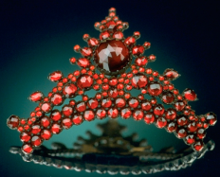（原型的图片，中间最大的那个是镁铝榴石，仅供参考）
合成表：红榴石+硬化玄武岩
手持时生成红榴之冠，使用时向鼠标位置射出红榴石

第六轮回项链 R R
原型：紫水晶 （2月）克眼后
合成表：紫晶+猩红锭/腐化锭+金币
激光类武器，手持时生成6个紫宝石，使用时六个宝石之间产生连线，之后从中心生成激光，持续消耗魔力
主要用于打小怪，并且对于怪群非常强力

海蓝宝石手链 邪恶BOSS后 R R
原型：海蓝宝石（3月）
合成表：海蓝宝石+暗影鳞片/组织样本/冰龙鳞片+
射出追踪海蓝宝石
主要用于打BOSS

粉钻玫瑰 骷髅王后 R R
原型：粉钻，是彩色钻石中较为稀有的颜色类型（4月，彩钻也算是钻石吧大概）
Fancy Vivid Rose
在手上将玫瑰旋转一圈，射出钻石，命中后爆开四散形成玫瑰的样子

祖母绿戒指 肉后 R R
原型：祖母绿（5月）
射出绿宝石，命中后向一个方向弹开，短暂蓄力后发生爆炸并射出一些小绿宝石
合成表：祖母绿+秘银锭/山铜锭

沧海遗珠 史莱姆皇后后 R R
原型：珍珠，另外这名字也是个成语（6月）
生成魔法珍珠环绕弹幕，消失后生成水波。

红宝石权杖 三王后 R R
原型：红宝石（7月）
合成表：红宝石+毁灭者纹章
射出魔法红宝石，之后向鼠标位置射出光束

幽绿护身符 花后 R R
原型：橄榄石（8月）
Peridot talisman
放出一堆追踪橄榄石，特效类似幽魂

伯利恒之星 石巨人后 R R
原型：蓝宝石（9月）
Sappheiros
射出穿墙的星星，之后星星之间连接水晶刺
头饰

绯红的窥视 四柱时期 R R
原型：碧玺（红色）（10月）
有猫眼效应的红色碧玺
Rubellite

黄晶幻象 月后 R R
原型：黄水晶（11月）
Citrine Eidolon
化妆镜
随机生成其他魔法武器的弹幕
包括：
裂天剑（没有随机的剑，为固定造型，一次发射5把剑）
血荆棘（没贴图，只能用用原版的贴图，如果可能的话想换成黄色水晶刺）
流星法杖（更大的陨石）
大地法杖（生成弹力巨石）
邪恶三叉戟（超高速穿透数较高的弹幕）
魔法飞刀（高速斩击）

无色的火彩 月后 R R
原型：锆石（12月）
Zircon
圣杯

辰砂

宝石之国 R R
由主要的宝石武器合成
造型：菊石，水晶壳代表骨，黄色线条代表月人，魂，触手代表软体人，肉。
使用一次进行向外射出3组宝石。宝石具有跟踪效果

[额外的宝石武器]
它们不参与宝石国的合成。
血石手链 R ☐
原型：血石，又名太阳石，通常为次半透明至不透明的深绿色碧玉（3月）
Heliotrope Bracelet
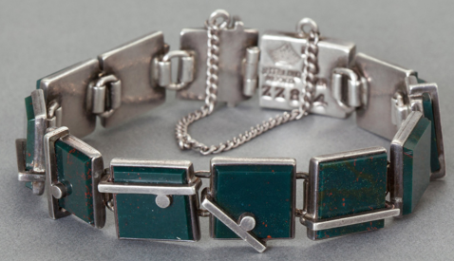（原型的图片，墨绿色的那些是血石，仅供参考）
举起手臂并将手链向上抛出，手链短暂摇晃后向周围8个方向释放墨绿色追踪射弹。
游彩 原型：蛋白石（10月）四柱后 R R
Opalus
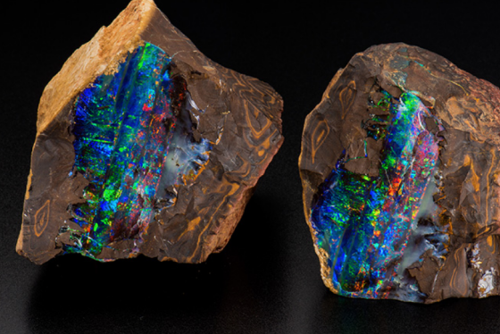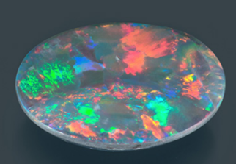（太美丽了蛋白石）
月光石钟 原型：月光石（6月） R R
-

XXX 原型：尖晶石（8月） R R
-Spina

勇气玛瑙 -原型：褐红条纹玛瑙（8月）
-

紫黄晶幻象 原型：紫黄晶（11月） R ☐
-黄晶幻象的变体武器

▶失色寂系列
▶主题
进化 => 文明，炼金术
▶设计元素
人类历史的各个时期，艺术发展的各个时期，炼金术的符号

以各个历史时期的艺术品为原型，结合特定炼金术符号来设计攻击动作。
炼金术符号会较为委婉的表达。
Q：为什么是炼金术？
A：听上去很帅，攻击方式设计也比较容易，从基础元素到高级贵金属也能体现部分“进化”的概念，炼金术与模组主体某种意义上也比较契合（魔能）。
攻击方式将会比较多样化，每一个召唤物的AI都以较高的复杂度来设计（例：致命球），并非传统的“寻敌-攻击”的简单循环，会与玩家操作有一定交互。

火石鹰鼎 大前期 ☐ ☐
设计元素：锡，（木星），煅烧 / 火，史前时期 / 石烹（用石头作为厨具烹饪，能够作为古人类使用火的证据） / 陶制炊具 / 火鸟（凤凰）
（虽然古人类可能没有锡）
（凤凰逼格太高，所以仅称作火鸟。攻击方式中的撞碎自己后聚合复活和被火焰加热获得强化对应了凤凰的一些特点）
造型来源：新石器时代陶鹰鼎
合成表：石头+黏土+锡矿/铜矿（铜矿是纯为了游戏性考虑）
召唤锡石鹰，对敌人撞击，之后自身碎成碎片，短时间后重新聚合。
聚合时出现锡的炼金符号的特效将自身连在一起（碎片为端点，5个碎片）
可以使用特殊攻击键射出火焰，对接触到的石块进行加热，石块加热到一定程度后就会获得强化，在下一次攻击中命中后产生爆炸并生成一些火星弹幕（不是Mars的那个火星）
爆炸时产生火的炼金术符号（特效）
火锡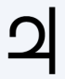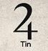
tooltip“ 智慧与创造的原点”

菱花窥心镜 赤玉灵+史王后 ☐ ☐
设计元素：铜，（金星），腐化 / 青铜器时期
合成表：铜锭/锡锭+邪恶粉+凝胶纤维 在魔导台合成
腐败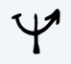铜绿（看着圆圆的很像镜子）
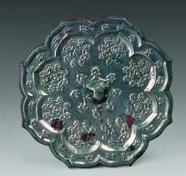
召唤镜子，漂浮到敌人身边，之后镜子中发出光束照射敌人。特殊攻击丢出一个腐化菱花，飞行一段时间或碰到墙壁后绽放，对周围敌人造成伤害（伤害很低）同时寻找最近的镜子并将其腐化，腐化的镜子下一次攻击将额外造成无视防御的固定伤害。
腐化菱花会对敌人造成debuff。
腐化菱花绽放时会出现腐败的炼金术符号
腐化镜子攻击时出现铜绿的炼金术符号
tooltip:“看穿心灵”

华铁锥 克眼后 ☐ ☐
设计元素：铁，（火星），升华 // 铁器时期
铁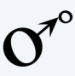红黄色的煅烧铁粉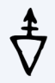（看着很像那个用来找地面垂直线的铅锤）
合成表：魔锭/猩红锭+铁锭/铅锭 在魔导台
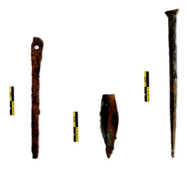
本体大概是个锤子，底部有个环可以放出丝线连接锥子，召唤时会使用挥舞将锥子击打出去，此时如果命中则造成更多伤害
找到敌人后会戳在敌人身上，戳的时候生成煅烧铁粉的符号
在敌人身上时持续造成伤害？
特殊攻击键将所有的锥抽回，此时生成类似铁的炼金术符号的样子（大圈玩家，小圈弹幕，中间箭头连接），并造成一次较多的伤害，之后再次将锥子全部击打出去。
tooltip:“这不是铁锤吗？”（捏他MC成就）

深潜宝匣 邪恶BOSS后 ☐ ☐
银，（月亮），凝结，水，//大航海时期
银+水=水银？
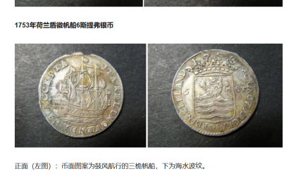（以银币为原型）
合成表：木匣+邪恶BOSS素材+银锭/钨锭
召唤较大的银币，会旋转在敌怪间弹跳，或是带着水流向敌怪冲刺。
特殊攻击射出一堆小银币，命中敌人后追踪附近最近的大银币，大银币身上有小银币时会将其再次射出（射击时随机生成两种炼金术符号之一）

百花窗 骷髅王后 ☐ ☐
铅，（土星），溶解 / 文艺复兴 / 玻璃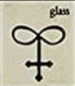
设计原型：佛罗伦萨大教堂（又名圣母百花大教堂）
可能的参考：明日方舟的莱茵生命那个活动的小怪（活动名叫啥忘了）
（物品造型类似中间那个窗）
合成表：任意花窗玻璃+铅锭/铁锭+花岗岩+骨头
召唤出原型或三角形或方形的几何图案，大概造型是大形状内部有小形状，然后使用小软件做3D旋转帧图。第一个召唤的必定为象征穹顶上的突起的三角形。
在玩家身边待机时为往复半圆运动。
攻击方式为撞击，每3次攻击后增加攻击前摇并提升造成的伤害，同时生成铅的炼金术符号。
特殊攻击投掷出追踪鼠标的玻璃球，命中敌怪或在鼠标位置爆开并形成圆形花窗同时产生玻璃的炼金术符号。
召唤物在花窗范围内命中时使得花窗额外攻击，在花窗边缘处依次向敌怪连接菱形玻璃，每生成一次就会消耗对应区域内的花窗，全部耗尽后消失。
特殊攻击有CD同时会消耗大量魔力，再次使用会立即清除花窗

XX 肉后 ☐ ☐
金，（太阳），染色 / 探险新大陆

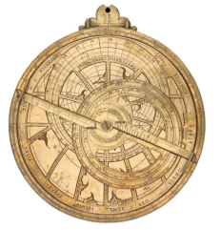星盘它由一个吊环和圆形的表盘组成。
一根名叫照准仪的金属棒以盘心为轴旋转，将照准仪任一端上的小孔对准太阳，光线穿过小孔指向下方，于是太阳与地平线的角度就能从表盘上读取到。
金的元素符号也是圆圆的，和星盘长得挺像。
合成表：
召唤星星，星星会向敌人射出小星星弹幕？

XX 史莱姆王后 后 ☐ ☐
Air，启蒙运动（文化之风）

XX 一王后 ☐ ☐
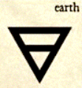Earth，早期蒸汽时代（燃煤与石油）（革命时代）

XX 花后 ☐ ☐
汞，（水星），蒸馏 / 灵，理智 / 第一次工业革命


XX 石巨人后 ☐ ☐
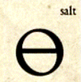盐，身，欲望 / 第二次工业革命

XX 猪鲨后 ☐ ☐
硫，心，意志 / 信息时代

XX 微光雨后（因为微光雨还没做所以暂时是四柱时期） ☐ ☐
以太（原文叫Quintessence，也可以叫精髓），宇宙观测，现代
指“潜在于万物中的纯粹本质，以及天体所组成的物质”，字面意思是“第五元素”，来自14世纪的古法语 quinte essence，直接源自中世纪拉丁语 quinta essentia

XX 月球领主后 ☐ ☐
铝，探索宇宙，近未来

失色寂 √ ☐
设计元素：未来，空洞（宇宙中空无一物的地方），热寂，
炼金术3大终极物品：万灵药，贤者之石，人造人
炼金术的最后阶段：红化。
尝试使用纯粹的特效贴图来制作，包括物品
 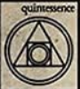 <-本体就长这个样
使用多方块结构合成，使用下位武器在幻光球处制作成方块，然后右键核心来合成
本体是圆形球，直接绘制背景的反色或黑白化，内部造型和炼金术符号比较类似
周围随机出现一些圆环（类似影子球的环），圆环贴图会有锁链，特效贴图之类的

------------------

---------内容系列---------
[设定]
配合魔能系统，不断升级的首饰类饰品
添加更多宝石，作为宝石系列武器的合成材料等
[物品]
[饰品]
铜戒指（√）
-防御+8
攻击力-6%
锡戒指（√）
-防御+7
攻击力-6%
铁戒指（√）
-伤害减免8%
-速度 -10%
铅戒指（√）
-伤害减免7%
-速度-10%
银戒指（√）
-速度+8%
-受伤增加8%
钨戒指（√）
-速度+8%
-受伤增加8%
金戒指（√）
-攻击+ 8%
-受伤增加4%
铂金戒指（√）
-攻击+8%
-受伤增加4%

橄榄石金戒指（√）
橄榄石铂金戒指（√）
海蓝宝石金戒指（√）
海蓝宝石铂金戒指（√）

（大概率会把这些效果全改成注魔特殊强化）
紫晶项链（√）
-获得紫晶的力量，每隔一段时间获得魔力不消耗的BUFF
黄玉项链（√）
-获得黄玉的力量，每隔一段时间出现黄晶幻象攻击敌人
蓝宝石项链（√）
-获得蓝宝石的力量，每隔一段时间获得速度提升BUFF
绿宝石项链（√）
-获得绿宝石的力量，每隔一段时间射出绿宝石攻击敌人
钻石项链（√）
-获得钻石的力量，每隔一段时间出现护盾抵挡一定伤害
红宝石项链（√）
-获得红宝石的力量，每隔一段时间获得攻击力提升BUFF
琥珀项链（√）
-获得琥珀的力量，每隔一段时间

赤玉系列
[设定]
-特征：红色玉石，会爆炸。
-击败赤玉灵后在地下表层生成
[物品]
水晶果实（√）
-召唤赤玉灵
-获取方法：砍石头树概率掉落
-合成表：赤玉+任意水晶树种
赤色晶核（√）
-召唤赤玉灵，不消耗
赤玉 -材料（√）
“隐藏的赤色”-画（√）
-左边是水晶树，然后一个水晶果实从上面掉落下来
-在地下金箱子中生成，用于提示玩家获取水晶果实的方法
赤玉灵宝藏袋（√）
赤玉灵金雕像（√）
赤玉灵战利品（√）
赤玉灵宠物（√）
[武器]
赤玉刃 -近战武器（√）
-使用特殊的挥舞，射出赤玉矿，赤玉矿会产生爆炸。
-每6-8次(随机)挥舞时会在挥舞时短暂蓄力，并在挥舞时产生大爆炸
晶体刀「赤闪」 -刀类武器
-双击方向键横向短距离冲刺，之后向前挥砍
赤玉矛（√）
-随机使用强力攻击，产生多段爆炸
赤玉祭坛 -召唤武器（√）
-召唤小赤玉灵
赤岩杖 -法师武器（√）
-射出红色光束，会爆炸，额外造成一次伤害
--每6-8次(随机)射击时会在射击时短暂蓄力，并射出大光束，大光束会产生一次大爆炸
赤玉飞盾 飞盾（√）
-命中时产生爆炸

赤玉箭（√）
赤玉弹药（√）
赤玉葫芦 [养剑葫]（√）
-攻击时概率产生爆炸
赤玉御剑 [御剑]（√）
-攻击后概率产生爆炸
-念力攻击：旋转剑身向前并在周围产生爆炸（类似于赤玉灵的冲刺攻击）
（没有射手武器是因为在这个时期射手足够的强）
[装备]
赤玉吊坠 -饰品（√）
-BOSS掉落饰品，受伤后概率产生爆炸
[物块]
赤玉块 -物块（√）
-在击败赤玉灵后随机生成在世界中
赤玉工作台（√）
赤玉椅（√）
赤玉桌（√）
赤玉门（√）
赤玉床（√）
赤玉蜡烛（√）
赤玉吊灯（√）
赤玉箱（√）
赤玉马桶（√）
赤玉墙
赤玉喷泉（√）
-当被电线触发时产生红色粒子
魔导台（√）
-所有魔尘相关的均在此处合成
-同时用于合成赤玉系列物品
[NPC]
赤玉灵 -BOSS（√）
-外形描述：灰色石块包裹的红色水晶。
-小赤玉视觉特效贴图（√，共2种）
-掉落物：一些矿物-包括原版矿物及赤玉

晶莹系列
[设定]
自然系列
[物品]
叶石（√）
-由各种植物制作
晶莹锭（√）
-叶石+邪恶锭+钻石制作
晶莹套装（√）
-仙灵捕手的套装

冰晶系列
[设定]
在地表的冰龙巢穴，由于时空龙的召唤导致定期会生成一颗龙蛋。
[地形]
冰龙巢穴（√）
-在冰地地表生成，中心处会生成冰龙蛋
[物品]
冰晶（√）
-冰龙宝宝掉落3-5，霜灵50%概率掉落1
冰晶鳞片（√）
-冰龙宝宝掉落，战斗中血量在1/3以下且暴击时掉落
冰晶龙息（√）
-冰龙宝宝掉落，冰龙宝宝的蓄力冰块在打爆后也会掉落
冰之心（√）
-tooltip:蕴含冰之魔力的龙心，能赋予冰晶生命力
-召唤冰龙宝宝蛋，不消耗
-使用200魔力
“冰雪的新生” -画（√）
-描绘了雪地上即将破壳而出的冰龙宝宝蛋
-冰雪箱中随机出现
冰龙宝宝宝藏袋（√）
冰龙宝宝战利品（√）
冰龙宝宝金雕像（√）
冰龙宝宝宠物（√）
干冰（√）
-召唤下雨

[武器]
冰寒刺骨 -近战（√）
-冰龙宝宝专家模式掉落物，是冰龙宝宝的尾巴骨
-短剑，向前戳刺时积攒“能量”，“能量”满后右键向鼠标位置冲刺并产生冰晶龙卷风
冰晶剑 -近战（√）
-合成表：冰晶
-拥有特殊的挥舞。
-挥舞时产生持续时间很短的冰霜波，每3次挥舞进行突刺并射出突刺弹幕，突刺弹幕向前一段时间后消失，突刺弹幕命中敌人后在上方生成冰锥弹幕。
冰晶匕首 [SilkKnief]（√）
-远程伤害
-左键丢匕首，命中右键标记的敌人时能够叠加层数，之后右键回收时产生冰爆
六垂冰花丸 -刀
-
霜华杖 -法师（√）
-合成表：冰晶
-蓄力，顶端变亮，蓄力完成后发射冰光球，命中后落下冰锥
冰魔杖 -召唤（√）
-合成表：冰晶
-撞击，右键打断当前动作并在原地发射冰锥，发射3次后引发自爆。
冰晶弓 -远程（√）
-合成表：冰晶
-弹幕贴图：冰晶弓粒子&&冰晶弓光箭（√）
-弹幕贴图：冰晶箭（√）
-射出冰晶箭
-双击方向键向指定方向位移并旋转一圈弓，之后按下左键可射出特殊弹幕
冰窖 [养剑葫]（√）
-攻击时概率产生冰锥
霜晶刃 [御剑]（√）
-突刺准备动作时会射出冰锥
-念力攻击：运动到目标位置上方之后向下突刺，如果戳到物块那么就生成冰刺

[饰品]
[NPC]
冰龙宝宝蛋（√）
-击败后召唤冰龙宝宝
-在冰龙巢穴中生成
冰龙宝宝-BOSS（√）
-设定：无法完全掌控冰魔力的小冰龙，但即使如此与之战斗时还是不能大意
-AI：见代码文件“冰龙宝宝AI解析”
霜灵（√）
-击败冰龙宝宝后地下刷新
-掉落冰晶

影子系列
[设定]
定位：猩红-狱岩之间
影之城：影子们居住的城市，整体为倒过来的城堡。内部物品大多以天体为设计原型，主要体现“理想的宇宙”中各类理想天体，使用水银为建筑材料也是因为这是“理想的水银”。
影之城的居民们：作为理想国中的居民，生活完全理想化，在影之城内永远不会死亡，但也永远无法走出影之城。（灵感来源：迷宫饭）
影之城的守卫们：凭空出现的守卫，借由“实现理想的力量”而出现。
影子球：影之城的守门人
理想之神：曾经是一位国王，获得了“实现理想的力量”后将他的城堡变为了影之城，并创造了一个“理想的宇宙”。作为影之城的力量来源永远生活在“理想的宇宙中”。
[物品]
灯之影（√）
-BOSS召唤物,会消耗
-tooltip:照出你的影子
-火把+黑曜石+紫晶合成
-在白天召唤影子球
影子（√）
-地牢小法师，影子守卫掉落
影水晶（√）
-合成表：紫晶+影子+黑曜石
[武器]
暗夜灯火 -提灯 -Boss魔法武器
-召唤灯笼绕圈射磷火
-最合适火力值中等
幽磷火炬 -Boss魔法武器
-手持时像火把那样
-使用时从火把中喷出几个磷火，旋转后射向鼠标位置
荧光 -Boss近战武器
-灵感来自于隔壁拔刀剑扩展中的武器
-挥舞一个日光灯管攻击敌人

-像链球一样甩动然后松手释放斩击

影子镰刀 -近战武器（√）
影子剑 -魔法武器（√）
-tooltip:尽管是把剑，但却充满魔力！
使用时在玩家身边召唤2个影剑，一小段时间后锁定最近的敌人并射出
带有小幅度追踪效果，不可穿墙
影之诗 -魔法书
-
影之链 [SilkKnief]（√）
-右键甩动链刃，会戳在目标身上，再次右键直接收回链刃
-右键命中了目标时左键挥舞会在目标周围产生影子并发动斩击
-左键一定次数后钩子会断裂
-左键第一次挥舞会将敌人向自身钩
位置，影子的弹幕可穿墙
绝影盾 [飞盾]（√）
-
影咒刃 [御剑]（√）
- 3连击
-斩击时会瞬移到另一侧进行二连斩
-念力攻击：旋转剑身并释放出影子剑
影子镐（√）
-与狱岩镐平级
影子锤（√）
倒影 -枪 （√）
-使用时在玩家附近召唤一个影子，在玩家开枪后一小段时间内同时开枪射向鼠标
影鲨王权 -召唤（√）
-召唤影鲨鱼，平时在玩家身边环游，发现目标后下潜只露出鲨鱼鳍，靠近目标后冲出。

影波 -枪 宝箱产物（√）
-有弹药数限制，右键填充弹药，按住后再松手可以发射一次霰弹
影煌·虚理为真 -近战 宝箱产物（√）
-有左右键连段
壳层跃迁 -魔法武器 宝箱产物（√）
-初次使用召出一个球，使用时射出一些小球飞向鼠标位置（特效蓝色）
水银权杖 -魔法武器 宝箱产物（√）
-比海蓝魔杖更花洒
中微球 -链球 宝箱产物（√）
-体积小但在命中时产生爆炸
双子球 -悠悠球（√）
-同时射出2个相互旋转的球
影之居民证 -远程武器（√）
-“别乱丢！”
-飞牌
-影子守卫，管家，影魔师掉落

[因为影之城产生的强化装备]
γ爆发 -魔法武器（√）
-壳层跃迁的上位强化
-对应物为彩虹魔杖
-射出一些小球后发射激光
极影刀·虚理为真 -近战（√）
-影煌的上位武器
[装备]
影铠（√）
-套装效果：召唤影铠法环
影之镜（√）
-在身后生成一个影子，会对接触到的敌人造成伤害
影面 宝箱产物（√）
-免疫击退
-增加3%移动速度
裂影之刻 （√）
-丢出飞盾时会生成一个影子飞盾一同攻击，伤害倍率0.75%
[NPC]
影子守卫（√）
-AI同肉后的那个幻灵
影子巨像（√）
-会双手举起蓄力，朝玩家发射不穿墙的弹幕
-肉盾类敌怪，就是血量高
影裔（钩在下面↓）
-基础敌怪
-会有穿装甲的类型
-来源于城堡内的盔甲守卫
-重甲版（√）
影子触手
-抽打附近的玩家
影魔师
-不断生成微型影子球和寻影者
-会尝试逃离玩家
-召唤类敌怪，会召唤小怪
-来源于城堡内的“小丑”
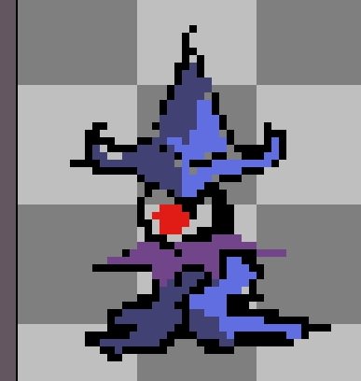
微型影子球
-直线运动
-不掉落任何东西
-NPC类弹幕，固定1血，可以被打掉
寻影者
-普通战士AI，不掉落任何东西
-长相类似于地牢骷髅，但是换了个头
-来源于城堡审讯室的亡魂
影缝
-生成后会随机游走，之后直接在玩家身后的方块上出现，并蓄力射魔法弹
影之管家
-掉落影钥
-类似于法师的设计，来源于宫廷魔法师
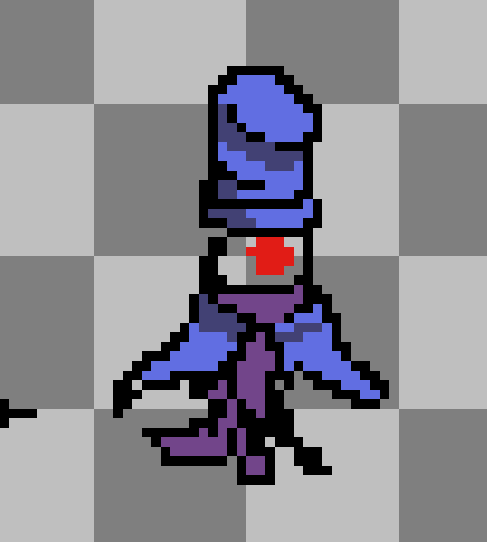

以下是陷阱类NPC（类似原版地牢中的旋转刺球和火轮）
影子地刺
-会在物块上往返运动
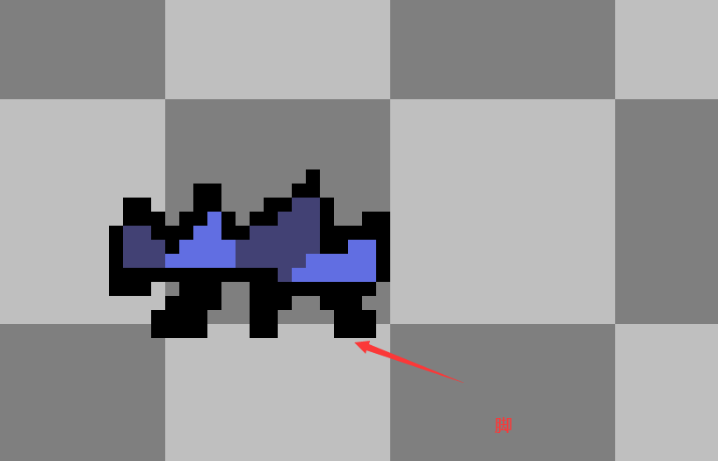
激光喷泉
-隔一定时间射出一个激光

影手
-玩家接触后抓住玩家让玩家短暂不能动
-非无敌，被打死后失效
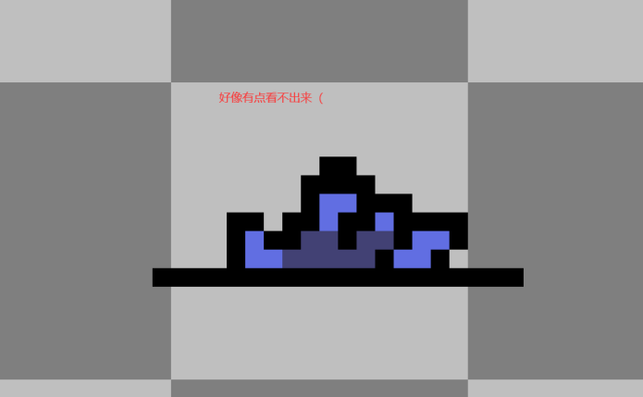
BOSS -影子球（一半）
-使用灯之影召唤，只能在白天召唤，夜晚会逃跑并留下信息“影子消失在黑夜中”

-掉落物：影子
-击杀后地牢会解封，同时将杀死老人。
[地形]
-影之城
-作为地牢替代物出现
-同时有向上和向下延申的部分
-在地表部分是大厅，不会有裁缝老人在这里，但会有很多告示牌用于提示玩家如何攻打影子球
-向上延申至主厅，其中挂着灯之影，用于BOSS战
-击败影子球后下方会解锁
-下方内部与地牢类似

流沙系列
[设定]
沙漠中的古老生物
-静电之眼：设计原型是荷鲁斯之眼
[物品]
流沙头骨
-合成表：坚固化石+骨头+沙子
-tooltip:曾经繁荣庞大的族群，如今只剩孤独的王
-tooltip:右键沙漠地底场地中的巨型头骨召唤流沙蜥王
流沙的鳞
静电之爪
[武器]
流沙剑 -剑
-BOSS掉落
-无定形的沙子之刃
沙漩 -长矛
-BOSS掉落
-无定形的沙子长矛
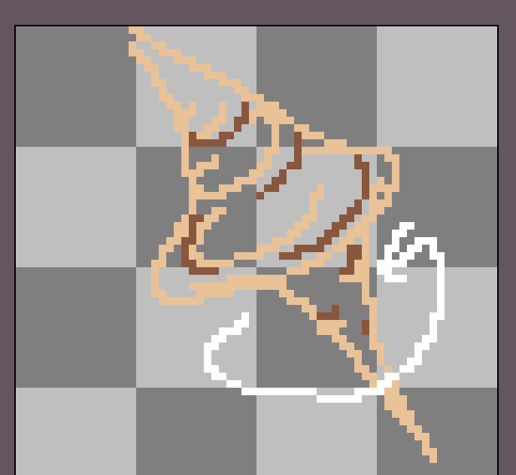（大致是这么个造型，类似陀螺）
电浆锐爪 [Silk Knife]
-合成表：静电之爪
静电场 -悠悠球
-合成表：静电之爪
沙城之砖 -链球
-BOSS掉落
沙骨盾 飞盾
-
沙流刀·伪龙 -刀
-
流鲨 -法杖
-合成表：流沙的鳞
静电文碑 -魔法书
-BOSS掉落
-造型大致是个刻了一些符号的沙砖
沙丘 -弓
-BOSS掉落
磁流链爪 -鞭子
-BOSS掉落
沙城之门 -哨兵召唤杖
-合成表：流沙的鳞
沙之棺材 [养剑葫]
-合成表：流沙的鳞
无形之沙刃 [御剑]
-合成表：流沙的鳞
[装备]
流沙套（身体和鞋）防御高加成低
静电套（身体和鞋）防御低加成高
4个头搭配2套都能有套装效果

流沙面具
-远程头
沙城头盔
-近战头
流沙胸甲
流沙护腿
静电头巾
-法师头
静电面具
-召唤头
静电衣装
静电护腿
[NPC]
流沙蜥王 -BOSS
-设计原型：沙漠角蜥
-造型描述：大体和现实中的沙漠角蜥长相差不多，但是背上有更多角状突起，头上有两对角，和现实中的相比更加修长。

钢系列
[设定]
铁锭制作的钢锭
[物品]
钢锭（√）
-精金熔炉处制作
生命脉冲装置（√）
-佩戴后持续掉血，生命值小于40后获得增伤
生命勋章（√）
-生命值接近满后增伤
破魔旋刃（√）
-命中后生成灵体回旋镖
双子火箭筒（√）
-将初级炸弹和二级炸弹转换成蓝色炸弹，并射出一些小导弹

海洋系列
东海系列
[设定]
-正式名渺东磷海，时期为肉后至未定
-由更新日志中“充满光点的深邃东海”进行联想得来。预计以橙色与天蓝色为主色调，体现“水下光焰”的效果
-设计元素大体以水母、海螺、贝类等为原型
-特点：场景中具有可通过特殊方式交互的建筑物
-该条线路预计将插入主线或作为重要支线

[物品]
磷海之酬 -特殊物品（武器？）
-tooltip:其内是攒动的磷光细点，亦流淌着华美的光焰。你凝视其深邃，洞见东之洋的浩渺、窥视磷之海的馈酬。
-tooltip:高尚的来者，渺东磷海赞颂你的到来
-虹水母掉落，外形为一水母型提灯/火把
-用于开启东海的探索，并用于东海内部分环境、场景与npc的交互
-视剧情而定是否需增加新的用途（如东海探索线结束后成为收藏品或武器）

珊瑚石簇
-由珊瑚蟹掉落，较稀有的合成物。用于参与东海系列武器套装的合成
-珊瑚神殿线路开启的重要物品（贡品/机关开启道具）
-预计将参与合成珊瑚，寰阡旅人最终形态的召唤物

湛蓝骨螺壳（√）
-旧海洋系列物品，尚未确定是否保留

鎏虹胶质
-由虹水母掉落，法师/召唤师武器装备合成物

磷藻硬壳质
-由鬼藻蟹掉落，战士/射手武器装备合成物

燭星螺冠
-暂定由星泉冠螺掉落，东海系列套装向上位升级所需物品
-旧设定为湛蓝骨螺壳

[武器]
绮丽之伞 -近战武器·阔剑
-tooltip：水母者，状诡而甚妍鲜。冠美璇，披彩衣，人皆言其绮丽.
-虹水母系列
-外观为一水母状阔剑，属半真近战分支

无名的诺第留斯 -近战武器·丝刀
-tooltip：“大海是无垠的宇宙，我们是其中的漂泊者.”
——达卡王子·尼摩船长
-东海瀚众系列
-外观为点缀有鹦鹉螺壳的船锚，属丝刀分支

炅虹 -远程武器·弓
-tooltip：水母之形，譬若有焰炅处其间，似极光同。观者叹：绚然若虹也.
-虹水母系列
-外观为水母风格的长弓，属弓分支
·使用普通弓的攻击方式，同时兼具类似珊瑚藤的特殊攻击

礁石 -远程武器·特殊（投石索）
-tooltip：“但他依然站在那里
含着微笑，看着海洋......”
——艾青
-鬼藻蟹系列
-外观为带有贝壳装饰、海滨礁石质感的多孔石簇

飞梭鱼 -远程武器·特殊
-tooltip：水浅鱼争跃,花深鸟竞啼.“”
——高骈
-东海瀚众系列
-外观为展翅的飞鱼

海之音 -魔法武器·其它
-tooltip：“我们追随内心的呼唤，就能找到属于自己的航道.”
——达卡王子·尼摩船长
-东海瀚众系列
-外观为含有珍珠的螺壳

笞浪螺 -召唤武器·鞭
-tooltip：“靠了你的任性的保护，
在波涛之间勇敢地飞航.”
——普希金
-东海瀚众系列
-外观为骨螺壳风格的鞭

绛琅瑚枝 -召唤武器·仆从召唤
-tooltip：绛树绝美，琳琅似琼。引水母戏，乍如流彩映，可以云“寻曦水母煌辉 树，辵盏浮游绛琅枝”.
-虹水母系列
-外观为诡浮水母、熔鎏水母与珊瑚风格的召唤杖

[饰品]
待定……
海神之翼 -翅膀（原型：大西洋海神海蛞蝓）

[护具套装]
瀚海鎏虹套装（鎏虹套装）
-法师/召唤师套装
-tooltip：“以鎏焰之虹曦颂赞瀚海.”
[套装部件]
-头盔栏位：鎏虹伞蛰（法师）/鎏虹帆帽（召唤师）
-上衣栏位：鎏虹霰裳
-裤装栏位：鎏虹裙胫
[套装效果]
无论使用哪一头盔，穿着全套鎏虹套装时将给予以下套装效果：
·对单个敌怪每累计造成一定伤害时将召唤两只邃海鳐鱼射弹从屏幕底端飞出追踪敌怪，对敌怪造成伤害并附着5秒邃海熔霞减益。该效果不可由雕像触发
·依据穿戴头盔不同，给予不同职业不同效果
-鎏虹伞蛰（法师）：召唤一泡泡护盾环绕玩家（不会增加玩家碰撞体积）并为玩家提供6%伤害减免与2点生命恢复速度。泡泡护盾具有一定初始生命值，受到伤害时优先扣除泡泡护盾生命值。其破碎后进入2分钟冷却时间
-鎏虹帆帽（召唤师）：召唤一幼体虹霞水母仆从。幼体虹霞水母不占据召唤物栏位，并会间歇发射熔霞射弹攻击敌怪造成2秒邃海熔霞减益

鬼藻磷鳐套装（鬼藻套装）
-战士/射手套装
-tooltip：“以鬼藻之磷华拱护芒洋.”
[套装部件]
-头盔栏位：鬼藻鳞盔（战士）/鬼藻鳐冠（射手）
-上衣栏位：鬼藻掩壳
-裤装栏位：鬼藻护胫
[套装效果]
无论使用哪一头盔，穿着全套鬼藻套装时将给予以下套装效果：
·当按下[绑定热键]时，给予玩家20秒鬼藻蟹之庇增益。增益有2分钟冷却时间
·处于鬼藻蟹之庇增益期间时，召唤一对鬼藻虬螯。每对敌怪造成一定次数伤害时，鬼藻虬螯将自空中向下锤击（对地面敌怪）/向前方冲刺突击（对空中敌怪）
·依据穿戴头盔不同，给予不同职业不同效果
-鬼藻鳞盔（战士）：攻击时有一定概率召唤一只小型跃浪虬螯射弹自敌怪上方砸下。同一时间只可存在一只跃浪虬螯
-鬼藻鳐冠（射手）：攻击时有较低概率射出幽藻孢种射弹。幽藻孢种在接触敌怪时将爆裂并向上生长出持续一定时间的幽藻

[NPC]
珊瑚，寰阡旅人 -城镇npc / Boss
-东海探索至一定程度后，若珊瑚神殿支线已开启，则将出现于珊瑚神殿
-常驻于珊瑚神殿，对话基于游戏流程而变化

熔鎏水母 -一般敌怪
-使用中立AI
-外形为正常的水母造型，主色调为火焰状橙色
-当有玩家或召唤物进入熔鎏水母5格物块半径内时，熔鎏水母短暂发光并在2秒后爆炸，留下火焰状光雾。光雾造成少量伤害并对玩家造成3秒邃海熔霞减益
-火焰光雾可进行特定环境交互（暂定）

诡浮水母 -一般敌怪
-使用中立AI
-外形为顶部较圆的水母造型，顶端带有刺状物，主色调为蓝至深绿，常态触手攀地，形态类似水雷
-当有玩家进入诡浮水母5格物块半径内时，诡浮水母收缩触手，进入3秒的读秒状态并开始膨胀，此过程后诡浮水母将放出少量尖刺射弹并缩小，恢复水雷状态

星泉雏螺 -一般敌怪
-使用敌对AI
-外形为缩小的星泉冠螺，顶部浮有一颗星状光斑
-玩家进入星泉雏螺一定范围内时，星泉雏螺将星斑向玩家方向抛出，星斑会一定程度拉曳玩家，随后星泉雏螺进入蓄力，后快速冲向玩家。星泉雏螺将重复该攻击方式
-星斑可进行特定环境交互（暂定）

矩镜虫（群） -稀有敌怪
-使用敌对AI
-外形为水晶状虫类。以3只至7只的集群出现
-（能力方案1）玩家进入矩镜虫群一定范围内时，虫群会尝试环绕追踪玩家。虫群中其一矩镜虫在环境光源大于某一值时会吸光，使环境变暗。吸光的矩镜虫会向临近矩镜虫射出激光，激光将以玩家为中心在虫群中折射造成伤害，直至构成虫群的所有矩镜虫被消灭
-（能力方案2）玩家进入矩镜虫群一定范围内时，虫群会尝试环绕追踪玩家。环境光源大于某一值时，一道光线会将矩镜虫彼此相连。此状态下，矩镜虫将吸收来自玩家的射弹并转化为追踪玩家的光矢，直至构成虫群的所有矩镜虫被消灭

珊瑚蟹 -稀有敌怪
-使用中立AI
-外形为甲壳被替换为各色珊瑚的海蟹
-保持中立，无攻击手段。受到攻击时，若珊瑚蟹被一击击杀，则其珊瑚甲壳将以物品珊瑚石簇形式掉落，同时珊瑚蟹将进入不可攻击状态并逃离；否则珊瑚甲壳将碎裂

虹水母（非官方提名建议：霞水母） -Boss
-东海探索至一定程度后可重复击败

鬼藻蟹 -Boss
-旧海洋系列中设定为西海boss，是否保留这一npc视剧情和流程是否需要而定
-在非官方设想中为鬼藻阈谷（非官方）地形的主题boss，首次击败后在东海任何地形可再次召唤
-海蟹、藻类植物与磷光元素的集合
[有趣的想法]：根据西海或东海召唤不同BOSS，掉落物品也不同
[有趣的想法]：这两个都是召唤系BOSS，虹水母有泡泡护盾，会放出小怪，打败小怪击破泡泡护盾，鬼藻蟹会缩入壳中，需要攻击壳上的弱点，小兵会保护弱点。

星泉冠螺 -Boss
-非官方设想
-东海中星泉暖带（非官方）地形的特有boss，预计将作为东海之行的休止符
-外形为一头戴冠冕的海螺，冠冕由星星状光斑组成。设定上为东海磷光的来源
-击败后视剧情和流程而定是否需要给予特殊buff
-是否保留这一npc视剧情和流程是否需要而定

黄雷系列
[设定]
黄黑色的双足飞龙，拥有掌控电流的能力，一般只在雷雨天活动，跟随闪电一同落在人间
[NPC]
荒雷龙 -BOSS（√）
-掌控雷电魔法的双足飞龙
- 主色调：黄+黑
-使用避雷针召唤
[武器]
雷公藤 -枪（√）
-射击时积蓄电能，之后射出电磁炮
逆闪电 弓（√）
-射击时会有雷电弹幕从远处向玩家飞来
猛雷鼓 飞盾（√）
-命中后生成电圈
雷鸣刃 近战（√）
-双击方向键使用闪电突袭
-通过改变方向键可以连续使用3次
雷荒矛 长矛（√）
-双击方向键冲刺并生成落雷
雷鸣魔剑 魔剑（√）
-射出闪电球

闪电鞭 鞭子（√）
-单次挥舞挥出3个鞭子
雷脉杖 召唤杖（√）
-
[饰品]
雷爪项链（√）
-增加7护甲穿透
-命中时附加debuff，怪移动速度越快伤害越高
[其他]
雷脉家具（√）
荒雷的凝视（√）
-画

霜冻系列
[设定]
在古代种群数量发达的冰之龙，掌控着强大的冰魔法，但现在族群消亡，繁殖能力较弱，所以躲到了冰雪地的深处。
[物品]
霜冻冰晶（√）
-冰晶肉后重塑获得
永冻冰晶
[武器]
霜冻剑（√）
-左键连砍，右键射出冰弹幕，左键砍够一定次数后右键获得强化
[NPC]
冰龙 - BOSS
-掌控冰魔法的强大之龙

魅影系列
[设定]
时期：花后
-影子系列升级版
[物品]
暗影珠（弃用的）
暗影之心
- 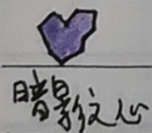（源自高中时的设定，仅供参考）
黑暗魂布
黑暗之印
暗黑晶体
绯红球体（废弃）
绯红之印（废弃）
绯红晶体（废弃）

[武器]
暗影之手
- 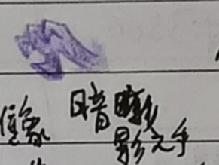（源自高中时的设定，仅供参考）
暗影法杖
- 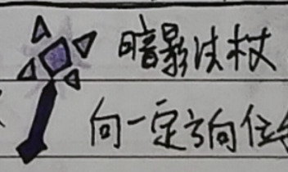（源自高中时的设定，仅供参考）
暗影球炮
- 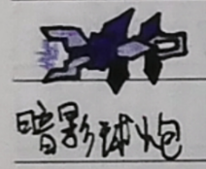（源自高中时的设定，仅供参考）
XXX-悠悠球
凭空出现的悠悠球，影分身悠悠球？
重影-枪
-倒影合成
-双枪，类似贝优妮塔的枪的射击方式
-左键普通射击，3连发
空中右键配合不同的按键会触发不同的射击，按上时旋转射击，按下时滞空一小段时间并朝向鼠标方向连射，人物方向也会旋转按下AD会使人物朝左或右冲刺并进行射击

幻影聚集器
放置后注入魔能，在晚上可召唤一波敌怪
血红之影 -BOSS召唤物
- 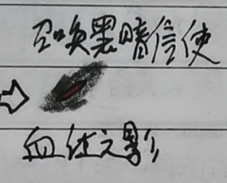（源自高中时期的设定，仅供参考）
始祖幻影 -BOSS召唤物
- 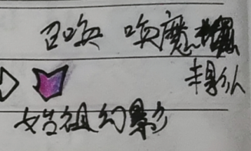（源自高中时期的设定，仅供参考）
幻影甲壳
- 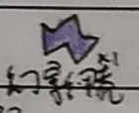（源自高中时期的设定，仅供参考）
幻夜球
- 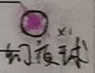（源自高中时期的设定，仅供参考）
幻能
幻影之魂
幻影粉尘（弃用的）
元素：幻影（弃用的）

暗能
暗黑球体
唤魔之石
诅咒之羽
幻影飞刀
- 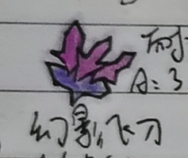（源自高中时期的设定，仅供参考）
幻影魂刃
- 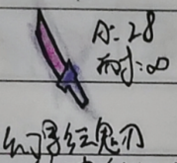（源自高中时期的设定，有些过于抽象了，仅供参考）
幻影球炮
- 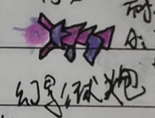（源自高中时期的设定，仅供参考）
暗魂镰刀
暗翼之杖
-射出黑暗之鸟

[装备]
暗影护符
- 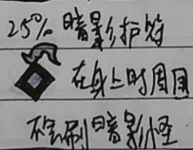（源自高中时的设定，仅供参考）
幻影盾
幻影之心
镜中魅影（√）
-合成表：影魔镜
黑暗长衣

[NPC]
幻影凝视者
- 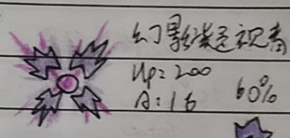（源自高中时期的设定，仅供参考）
幻魔
- 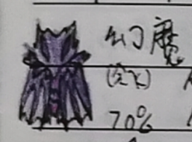（源自高中时期的设定，仅供参考）
暗黑飞翼
- 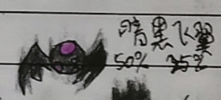（源自高中时期的设定，仅供参考）
模糊幻象

黑暗信使 -BOSS
唤魔 -小BOSS
[有趣的想法] 格斗游戏类型的BOSS，在某个商人那里可以购买用于选择难度并召唤BOSS的道具，放入某个祭坛后会发出提示：“是否使用XX类型的武器进行挑战”
检测玩家手持物品的伤害类型并在玩家确认后使用不同的流派打BOSS
打BOSS时变为类似于格斗游戏的根据方向键出招，有防御键和抓取键
可以完美防御
在玩家和BOSS上方有各自的血量显示和能量显示，中间为剩余时间，时间结束后剩余血量多的那一方获胜
近战：使用暗影长剑进行作战
远程：使用暗影短弓作战
魔法：使用短柄法杖
召唤：使用拳头，可以有类似替身的效果

同时多人游戏下玩家中间也可以相互挑战

[地形]
影之殿堂
-供挑战唤魔时使用

炽焰系列
[设定]
火红色的龙，住在天空的空岛上，体温非常高，以至于将周围烧焦成了灰烬森林。
[物品]
炽焰血滴
-炽焰之龙的鲜血，寄宿着燃尽一切的力量。

炽焰的卷角
-炽焰之龙头部生长的卷角，在其愤怒之时能够化作火焰。
炽焰龙鳞
-炽焰之龙的鳞片，有着鲜艳的红色，仿佛在燃烧着。
炽焰甲壳
-炽焰之龙的坚硬甲壳，不断散发着热量，接触它的人能感受到其中极强的生命力。
炽红之瞳
-极其难得的素材，盯着它就像在与炽焰之龙对视，散发出无比强大的压迫力。

青焰之魄 -二阶段掉落物
-烈焰的结晶，温度进一步上升的火焰赋予它美丽的青色，轻轻碰一下都会喷发出数道火焰。
[武器]
炽焰之神刃
-左键连续挥砍，顺序为：上至下挥舞->上至下挥舞->突刺并刺出火焰->回旋斩->闪光效果+蓄力->下至上纵砍
-左键挥舞速度较慢，但伤害较高。挥舞时有火焰拖尾，以及扭曲效果。
-右键丢出，并在鼠标位置旋转一定时间后回到手中，旋转过程中点左键立即返回
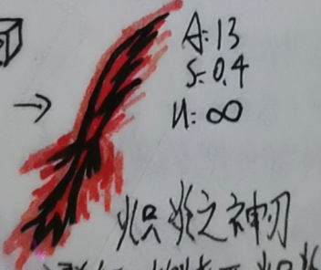（源自初中时期的设计，仅供参考）
-击败2阶段的炽焰龙后通过魔能注入台将，回旋斩及最后的蓄力纵砍的伤害增加，同时拖尾变为青色火焰。

龙炎拳套
炽焰长弓
龙炎杖
ToolTip:焚尽一切
-射出3个火球
[装备]
炽焰套装
[NPC]
炽焰龙 -BOSS
-分为2个阶段，新3王后挑战1阶段，世花后再次挑战时在一阶段之后会有二阶段。二阶段为青焰状态。
[地形]
炽焰空岛
-BOSS战场地
火山
-用于挑战火之试炼，解锁挑战BOSS的条件

碧蓝系列
[设定]
碧蓝色的龙，常年生活在水中，愤怒时会变为紫色并且释放出毒素。
[物品]
碧蓝之水

碧蓝龙鳞
碧蓝甲壳
湛蓝通天角

紫水之源 -二阶段掉落物
[武器]
碧蓝之神刃
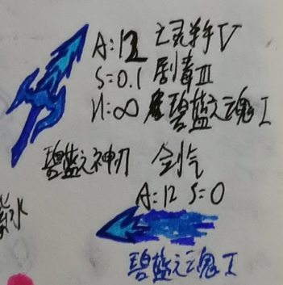（源自初中时期的设计，仅供参考）
[装备]
碧蓝套装

翠晶系列
[设定]
翠绿色的龙，身上布满了翠绿色晶体。平常会伪装成晶簇趴在地底。
[物品]
翠晶

翠绿龙鳞
翠绿锐爪
晶簇之尾

五彩水晶 -二阶段掉落物
[武器]
翠晶之神刃

- -待定

杂项
不消耗的BOSS召唤物
王权的象征-史莱姆ang（√）
拴住的眼球-克眼（√）
无尽的美味-世界吞噬者（√）
再生的脊椎-克脑（√）
罐装的幼虫-蜂后（√）
扭曲的骨头-骷髅王（√）
不灭的娃娃-肉山（√）
结晶的明胶-史莱姆皇后（√）
双子的牵绊-双子眼（√）
飞升的头骨-机械吴克（√）
毁灭的呼唤-铁长直（√）
永恒的花朵-世花（√）
永动的核心-石巨人（√）
诱人的鱼饵-猪鲨（√）
圣洁的光蛉-光女（√）
天界的符石-月总（√）

远古合金 -物品

蕴魔灰烬 -法师武器（√）
Tooltip:它尝起来是甜的
合成表:竹子
攻击方式：洒出一些粉灰，对接触到的敌人造成伤害
本质是射出3个扇形弹幕，速度逐渐减慢直至消失

霜晶剑（√）
-挥舞时积攒能量，能量足够时右键射出的冰晶波能够产生冰晶爆炸
椎骨剑 -武器（√）
-（不是在捏他田中脊髓剑）
- 特殊效果暂无
- 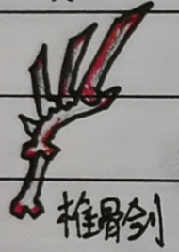（源自高中时的设定，仅供参考）
血骨钩 -武器（√）
- 像链球一样甩动，松手释放斩击
- 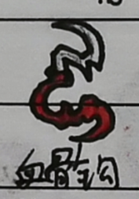（源自高中时的设定，仅供参考）
鲜血护符 -饰品（√）
- 击杀敌人后获得嗜血BUFF，提高伤害以及移动速度，最高5层
- 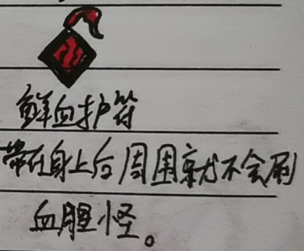（源自高中时的设定，仅供参考）
脊椎钥匙（√）
-合成表：组织样本
脊椎箱（√）
-在猩红之地中生成，包含上述猩红系列武器，使用脊椎钥匙解锁

腐烂标枪 -召唤（√）
-在头顶召唤标枪并投掷出去，消耗召唤栏位，可以插在NPC身上
-右键使所有插在NPC身上的标枪回到手中之后射出数量*2的小标枪
尸化龙头骨 -法师（√）
-手持是生成悬浮头骨，左键持续喷火，右键射出小火球
腐烂护符（√）
- 受击时获得腐化增殖BUFF，当层数打到上限时回复一些血量。
尸骨钥匙（√）
-合成表：暗影鳞片
尸骨箱（√）
-在腐化之地中生成，包含上述腐化系列武器，使用尸骨钥匙解锁

邓氏鲨 R R
tooltip：“远古巨鲨，极致的火力压制”
合成表：巨兽鲨，远古鲨鱼皮
飞快地射出偏移程度较大的子弹，10概率产生暴击并射出一团子弹。

亡魂 -物品
死灵呼唤

天空的水晶 -物品
天空剑
日盘天刃（√）

骰子锤 -锤子
-使用时在头顶随机蹦出1-20的数字，伤害变为1-20倍
-合成表：铁锭+木头

天文狙击枪 -枪（√）
-朝天上射击，并掉下落星弹幕攻击敌人
-tooltip:去狙击那颗垂死的星星吧！
-合成表：火枪+玻璃+陨石锭

彩虹锭 -物品
彩虹剑 -武器
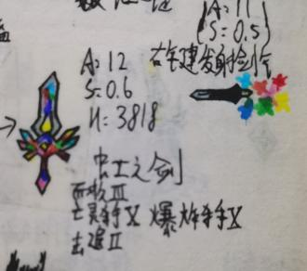（源自初中时期的设计，仅供参考）
灌灌的羽毛 -饰品
免疫困惑（具体忘了叫啥了）

羬羊 -坐骑

大师之剑（√）
-致敬向武器，来自《塞尔达传说》系列
-玩家处于邪恶地形时开光，伤害翻倍（30->60）并能发出剑气
海利亚盾牌（√）
-致敬向饰品，来自《塞尔达传说》系列
-提供100点防御
-免疫击退

熔岩巨斧（√）

沃野
建木之枝

开辟之斧
Toooltip:在创世之前，一片混沌中，它出现了。可它从哪来的？

银翼凶星 -武器

北河双星 [魔能升级武器]
-双子魔眼召唤杖重塑

灾星 -弓 [魔能升级武器]
Tooltip:吾乃灾星，何谓灾祸
-代达罗斯风暴弓重塑

XX太刀

-参考《因为太怕痛就全点防御力了第二季》第一集中那把樱花色太刀的效果
-左键挥砍之后向前拔刀斩带位移
-右键在自己上方召唤裂缝，从中射出8根幻影剑

蜂王徽记 -召唤杖 [魔能升级武器]
-黄蜂召唤杖+蜂巢魔棒聚合
-召唤蜂巢跟随自己，随着召唤次数增加蜂巢会逐渐变大，最后玩家自身化为蜂王
-蜂巢会射出各种不同的杀人蜂，分为：近战类，直接冲向敌人并自毁；远程类，射出蜂针，射几次后自毁；护卫类，会悬浮在玩家附近，像星辰守卫那样攻击敌人，攻击一定次数后死亡。

异界裂隙 [魔能升级武器]（√）
-裂天剑合成，定位花后
-按住蓄力释放小剑，完成蓄力后松开释放大剑
-蓄力时有魔法阵
-右键幻影剑围绕玩家

万重黎明 [魔能升级武器]
Tooltip:昭显天地之光明
-在魔法阵范围内蓄力射出的火球会射向玩家，吸收9 个火球后直接释放大火球
-不在魔法阵范围内蓄力直接在鼠标位置招出小火球
-火球不穿墙

幻实流影 近战
-设计理念：代表理想与现实的完美融合，先由“实现理想的力量”将理想物质核实现出来，再由“修改现实的力量”将现实魔法注入理想物质。
-挥刀3连后突刺并生成一个理想物质核跟随玩家，之后挥刀会为理想物质核心注入现实魔力，逐渐变红
------------------

---------月后内容---------
[设计思路]
大概是月后都是“神”的领域。所以这些BOSS或多或少都有些“神性”。
P1：这里的神指的是那种拥有极其强大的实力的生物，或是被赋予了某种与世界底层逻辑有关的权能的生物。实际上大部分地方不会提及它们是什么什么神。
-顺序按流程顺序排布
-时间空间现实理想这四个是同时期
-龙神 伞神同时期
极风神
- 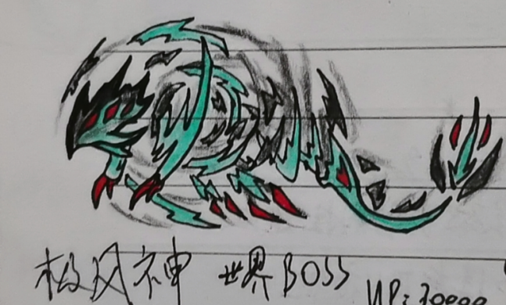（源自高中时的设定，仅供参考）
- 每一个圆环是一个体节，是蠕虫类NPC
-风暴信标：召唤极风神
-3个阶段
-会使用风暴限制场地

武器
飓风眼
- 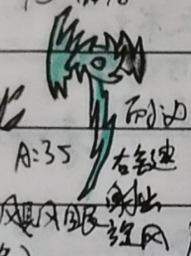（源自高中时的设定，仅供参考）
风暴灯塔
空灵风刃
- 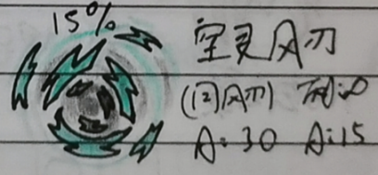（源自高中时的设定，仅供参考）
神驭刀「风之怒」 -刀
- 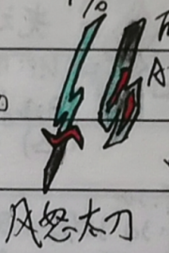（源自高中时的设定，仅供参考）

全知全能之眼&真理之眼
[设定]
全知之眼和全能之眼来自另一个世界，在那个世界中是真正的全知全能。因为某些原因来到了泰拉瑞亚的世界中。
真理之眼是象征着真理的神。
[武器]
真理棱镜-召唤武器
-泰拉棱镜上位合成
-消耗5召唤槽召唤一个
-常态会自动连击挥砍
-右键将剑召回并发动连续剑气斩击

时光龙 （龙神）（时间之神）名称未定
-时间的化身
-更加偏向于射手武器
龙族的始祖
[有趣的想法]
某些招式直接赋予玩家一个BUFF之类的，到一定时间后玩家返回被赋予BUFF时的位置。
时钟，但是指针不动表盘动
[材料]
时间物质
-tooltip：是现实，还是虚拟？

XXX（妖精之神） - （空间之神）名称未定
-空间的化身
-更加偏向于近战武器
妖精族的始祖，她在的地方就会变成神圣之地。常年对抗腐化和血腥。
[材料]
空间物质
-tooltip：是现实，还是虚拟？

祸乱 （现实之神） - （虚假的现实）
[有趣的想法]：部分招式特效直接使用文字，例如“毒”，“Posion”。
-
-设定：
-更加偏向于近战武器
-使用能够改变现实的红色魔法
动乱系列
[设定]
红色+黑色的乱码风格，突出一个精神错乱，没标注的就是没有原型，纯粹瞎编的
[材料]
现实物质
-tooltip：是现实，还是虚拟？
（天顶剑的配方中添加这个东西来合成）
[武器]
XXX - SilkKnife
存在的重压 - 近战武器
-扔出不同颜色的巨石

（以下是需要合成的，所以名字不统一）
现实魔刃 - 真空剑类
-合成表：泰拉魔刃+现实物质
-
现实之镰 - 镰刀
-合成表：死神镰刀+现实物质
现实之语 - 回旋镖
-“可别打到自己了”
-合成表：

现实突击 - 骑枪
-合成表：
现实穿刺 - 短剑
-合成表：星光
现实之漩涡 -悠悠球
Tooltip:螺旋，收束
-合成表：
现实之回环 -链球
Tooltip:吵闹，镇静
-合成表
现实之突破 - 飞刀
-Tooltip:飞跃，坠落
-
[装备]
现实头盔
现实板甲
现实护腿
[坐骑]
现实飞翼
-专家模式专属
理想之神 - 已实现的理想
-更加偏向于魔法武器
[材料]
理想物质
-tooltip：是理想，还是事实？
[武器]
理想魔剑 - 魔剑
理之书 - 魔法书
秘境穿梭之角笛 - ？？？
具现化的药水 - ？

[饰品]
理想之眼

伞神
[设定]
来自雨城的庇护者。

珊瑚试炼
[设定]
象征着平衡与调谐的秩序之神。来自另一个世界，身体由几种黏菌组成，可以随意改变形态。原本是个普通的小女孩，因橙色黏菌的影响有了无尽的求知欲，所以穿梭在各个世界之中，现在也依旧在旅行。爱好是收集各个世界的“宝物”。
在泰拉瑞亚的世界里获得了同样来自其他世界的“宝物”：全知全能之眼。
------------------

------特殊系列------
木之石

维吉尔&阎魔刀（√）
大排档塑料椅（√）

------灵感------
猫猫爪（√）
左键民工五连斩
右键向前冲刺使用飞身跃入
然后左键或者右键打出片手剑的justrush，最后一段左键为向前突刺，右键为 回旋斩

影煌
↓
极影刀 巫魔剑 红色 + 树根（造型类似西洋剑）
↓ ↓
？？ + ？？
↓
贯穿真实之刃

------世界观设定------
【珊瑚计划】
借由黏菌强化人体的实验。
在实验中橙色实验体意外逃出。
这是珊瑚的出生。

在和一个人类女孩融合后成为了“珊瑚”
看上去的人类外表仅仅是拟态

能够扩散黏菌，吸取各种能量并学习
拥有无尽的求知欲

雨城
永远降雨的世界。
伞神作为人类的庇护者常年享受着人类的供奉，但实际上他也会对这些人类产生精神控制。

异界：OtherWorld
珊瑚上一个去往的世界。
这个世界充满着混沌与战乱，他们对外来生物充满了敌意，并且想着入侵其他世界。
珊瑚在这里潜伏并了解了一段时间后将它们几乎杀光了，但是其中最为强大的动乱祸源逃到了现实的裂隙中。

在现实的裂隙中祸乱一直盯着珊瑚并跟随她来到了泰拉的世界。由于经过异界的战斗消耗了珊瑚的绝大部分能量，所以她找到了一处海洋并在里面恢复。

理想神是异界人类的神明，但异世界人类在“末日”中被动乱祸源全灭了，理想神只收集到了人们的愿望和残余的记忆，这些东西化作了影裔，永远的生活在了理想神为他们准备的乌托邦——影之城中，而理想神作为影之城力量的来源在理想的裂隙中为所有世界的他的子民提供力量。

在异界的“末日”中，龙族也被动乱祸源完全屠杀，时间神：时光龙只能动用它的力量从过去的时间上呼唤来了过去的龙族。在泰拉大陆上，这些龙族的破坏性似乎有些过高了。

空间妖精是妖精的神明，在珊瑚的指引下把最后一个妖精中枢搬到了泰拉的世界，实际上和珊瑚是一伙的，目前负责在珊瑚在东海里沉睡的时候保存魔能知识和传播

全知全能之眼
在异界是真正的全知全能，但是本体很小并且一旦来到其他世界实力就会大幅度下降。
在沉睡期间被动乱祸源偷偷送入现实的裂隙，后来挣脱束缚来到了泰拉的世界。

真理之眼
泰拉世界象征真理的神，帮助全知全能之眼恢复部分力量，但由于其过度相信自己就是真理，不接受玩家这个特异点的存在（当然也对珊瑚有敌对）。

极风神
呼风唤雨的神，是“风”这个概念的具象化。
它所在之处就会永远有风暴，由于月球领主引起的骚乱激怒了它，开始向所见到的一切发起攻击。

美梦与噩梦
噩梦会随着人的负面情绪而产生，美梦会随着人的正面情绪而产生。
玩家击败世纪之花后，遗留的世纪之花尸体依旧有着强大的生命力，于是噩梦附着在其中形成了梦魇之花。
而珊瑚形成的美梦会在战斗中形成实体来帮助玩家抵御梦魇的强大的精神伤害。

------附录------
（附录中暂无内容）

------更新日志------
已经废弃的部分
此字体代表该版本已上架
此字体代表该版本正在规划中，将于之后上架
v0.0.0.1
-2023年2 月 1 日 下午 8:07
-上架steam创意工坊，Coralite的魔幻冒险之旅从这里开始。
v0.0.0.2
-2023年2 月 2 日 下午 8:14
-新增了赤玉祭坛，赤玉系列的召唤武器
v0.0.0.3
-2023年2 月 5 日 下午 5:15
-赤玉灵宝藏袋及大师模式纪念碑实装！
-异界裂隙重做！这可是模组里第一把拥有炫酷的攻击方式的武器。
（同时也是我水了2期视频，播放量总和2w的武器）
v0.0.0.4
-2023年2 月 13 日 下午 9:36
-想法源源不断！为赤玉灵增加了大师模式专属招式以及生成动画。
-赤玉系列家具实装，拥有一套炫酷的家具辣！
-增加了一些武器，星之书，倒影！
v0.0.0.5
-2023年3 月 5 日 下午 6:00
-经历了半个多月的制作后，御剑终于完成啦！个人认为优秀的代码结构，可复用程度非常高！以后会添加什么样的创意呢？
-将赤玉灵加入到BossCheckList中了！同时也是第一次写模组联动，以后会和什么样的模组联动呢？
-现在击败赤玉灵后会在世界中生成赤玉矿！
v0.0.0.6
-2023年4 月 2 日 下午 2:03
-冰龙宝宝，写了将近半个多月的BOSS，虽说其实是因为有些偷懒了，不过最终效果还是不错的！另外自己的粒子系统已经实装，可以实现更多炫酷的效果啦！
-新增霜华杖，炫酷的冰晶魔法！
v0.0.0.7
-2023年4 月 6 日 上午 11:59
-冰龙宝宝加强！现在有更好的战斗体验。
-天顶枪系列正式开工，目前有木蜡和幽兰。
-为猫猫爪添加了合成表，“官方”指定测试用物品，没准哪次就忘了删掉里面的测试用代码呢？
v0.0.0.8
-2023年4 月 10 日 下午 10:44
-新增冰晶剑，炫酷的剑气！
-新增冰晶弓，灵动的滑步！
-新增影子镰刀，大风车斩击！
v0.0.0.9
-2023年5 月 18 日 下午 10:03
-天顶枪系列，包括迷迭香，雪花莲，满天星，邓氏鲨，风信子。（之前的幽兰，木蜡，倒影也算在内）
-风信子：红色的子弹风暴！邓氏鲨：纯粹的火力压制！满天星：无数闪烁的星光！雪花莲：冰雪消融的魔力！迷迭香：引渡灵魂的花雾！
-御剑系统改动：加快御剑的速度，添加特殊的念力动作。
-新增血腥腐化御剑和它们的远古版本，新增霜晶刃
v0.0.0.10
-2023年5 月 21 日 下午 5:47
-为紧急更新，修复了无法生成世界的重大BUG
-赤玉灵重置部分AI预载
v0.0.0.11
-2023年6 月 13 日 下午 6:25
-赤玉灵重置，加入独特的弹药机制。
-赤岩杖，赤玉刃重置。
-冰寒刺骨！冰龙宝宝专家模式专属短剑
-影铠法环！召唤影子为你而战！
-冰龙巢穴！冰龙宝宝的专属地形
v0.1
-2023年7 月 31 日 下午 9:43
-第一个大版本号跨越！！
-魔能系统。生产与消耗魔能
-魔能重塑台；将物品重塑为新的物品
-注魔系统，为你的装备带来全新的升级！
-为你的机器注入魔能；将你的魔力值转化为魔能。
-冰龙宝宝优化！更加灵动了！
-魔力晶体洞！第一个随机生成的地形！
-史莱姆皇帝！充满弹性的史莱姆领袖！
v0.1.0.1
-2023年8 月 2 日 下午 4:40
-帝王佩刀！初次使用炫酷的挥舞动作！
-新增视觉效果配置！随心所欲的改变各种视觉效果吧！
v0.1.0.2
-2023年8 月 4 日 下午 3:01
-实际游玩过后发现了一大堆问题！并且修复了这些问题
-新增魔力晶体钩
v0.1.0.3
-2023年8 月 6 日 下午 3:01
-忘记这个版本做了些什么改动了......
v0.1.1.0
-2023年9 月 16 日 下午 2:44
-梦魇之花！在噩梦中凋零吧！
v0.1.1.1
-2023年9 月 24 日 下午 3:30
-魔能聚合！新的合成方式！
-基础物品传输！
-史莱姆皇帝的新武器！
v0.1.1.2/3
-2023年10 月 1 日 下午 1:17
-梦魇之花预览！
-仅仅是为了适配新版本tml做的更新
v0.1.2.0/1
-2023年10 月 30 日 下午 3:26
-梦魇之花完全体！
-梦魇之花武器！
v0.1.2.2-0.1.2.8
忘了这些版本都做了啥了...
V0.1.2.10/11
-再次更换了冰龙宝宝的贴图

-规划中内容：拔刀剑！一把可以陪伴你持续成长的刀！
-规划中内容：沙漠系列，灵活的流沙蜥王BOSS
-规划中内容：沙漠系列装备，部分将会融入古埃及风格的设计

v0.1.3
-规划中内容：影子球BOSS：挑战地牢诅咒的源泉！！
-将会是机制与特效都精致（自吹自擂的）的BOSS战。
V0.1.4
-炼金术！
-规划中内容：更多的蘑菇生物群系！在不同地区发现各种蘑菇吧！
V0.1.5
-规划中内容：天顶宝石系列。充满魔力的宝石风暴！
V0.1.6
-规划中内容：肉后的第一位BOSS：虹水母！（名称待定）
-充满光点的深邃东海！将会有什么样的生物栖息在其中呢？

v0.2.0
-规划中内容：植物学家！她将给你提供植物任务，寻找到她想要的种子或植物并获取奖励吧！
-植物图鉴！在这里查看你的植物学进度，探索世界或是通过杂交或诱变发现更多的植物吧！

